

Комитет образования Новгородской области
Новгородский региональный центр развития образования

Информационные технологии
в управлении образованием

Пособие для администратора ОУ

Москва - Великий Новгород
2006
Содержание

Введение 5
Что понимают по ИКТ-компетенцией? 5
Проектирование информационного пространства руководителя образовательного учреждения 6
Какими признаками и свойствами характеризуется информационная
среда образовательного учреждения (ИСОУ)? 6
Каким требованиям должна отвечать информационная среда
образовательного учреждения? 6
Что можно отнести к нормативно-организационному обеспечению ИСОУ? 6
Какие компоненты должны входить в состав информационной среды? 7
Как лучше организовать локальную сеть ОУ? 7
Кто является основным пользователем ИСОУ? 7
Что включается в информационную среду ОУ? 7
Какое программное обеспечение можно использовать при создании информационной среды образовательного учреждения? 8
Какие требования в области ИКТ предъявляются к администраторам
системы образования? 8
Как организовать свое компьютеризированное рабочее место? 9
Каков интерфейс операционной системы Windows? 11
Как осуществить настройку экрана? 12
Как устанавливаются и удаляются программы? 13
Как установить программу? 13
Как удалить программу из системы? 15
Как произвести установку программы с компакт-диска? 15
Как произвести запись на компакт-диск? 15
Использование Microsoft Office в деятельности руководителя образовательного учреждения 16
Подготовка текстовых документов 16
Каковы основные правила ввода текстовой информации? 16
Каких правил следует придерживаться при расстановке пробелов? 16
Когда и как ставятся неразрываемые пробелы? 16
Какие существуют правила переносов? 17
Какие правила необходимо учитывать при записи знаков и цифр? 17
Как создать шаблон документа в MS Word? 18
Каковы правила создания шаблона письма? 18
Как настроить параметры страницы шаблона? 18
Как создать таблицу в программе Microsoft Word? 18
Как создать документ на базе шаблона? 19
Как установить параметры страниц документы и выполнить просмотр
документа? 19
Как распечатать документ? 20
Для чего используются электронные таблицы и какие у них возможности? 21
Как вычислить среднее значение оценок ученика? 21
Как произвести сортировку списка? 22
Для чего используют сводные таблицы и как их создают? 22
Как построить диаграммы средствами MS Office? 24
Что нужно учитывать при подготовке к выступлению
с использованием презентации? 25
Каковы принципы построения презентации? 25
Как создать презентацию в MS PowerPoint? 26
Что такое Мастер презентаций и для чего он необходим? 26
Как добавить новый слайд в презентацию? 26
Как применить анимацию к слайдам? 27
Как отрегулировать смену слайдов? 27
Как произвести настройку показа слайдов? 27
Основы работы в сети Интернет 28
Для чего предназначена программа Internet Explorerи как с ней работать? 28
Кодировка или что делать, если вы увидите такой (непонятный) текст? 29
Для чего и как изменяют настройки программы Internet Explorer? 29
Как сохранить отдельную веб-страницу? 30
Как сохранить часть информации? 31
Как произвести сохранение графики? 31
Как производить поиск информации в сети Интернет? 31
Как отправлять и получать почту в сети Интернет? 32
Что такое веб-форум? 33
Какие программы можно использовать для общения в сети Интернет? 33
Где в сети Интернет можно познакомиться с источниками нормативных документов по образованию? 35
Какими законами регулируются отношения в сети Интернет? 35
Каковы основные принципы применения авторского права в Интернете? 36
Информационные технологии в управлении образовательным учреждением. Автоматизация процессов управления образовательным учреждением 37
Как построить систему администрирования
образовательного учреждения? 37
Что входит в состав базы данных ОУ? 38
Какое программное обеспечение можно использовать
для администрирования деятельности образовательного учреждения? 38
Какая информационная система администрирования наиболее
полно отражает деятельность образовательного учреждения? 39
Какова структура программы «1С: ХроноГраф Школа»? 39
Что такое информация общего доступа и
каковы пути ее формирования? 40
Как осуществить планирование и организацию учебного процесса образовательного учреждения с использованием программных систем администрирования деятельности образовательного учреждения? 42
Как организовать кадровый учет с использованием программных систем администрирования деятельности образовательного учреждения? 45
Как организовать делопроизводство по учащимся образовательного учреждения с использованием современных программных систем? 46
Как осуществить автоматизацию финансовой деятельности образовательного учреждения? 47

Введение
Пособие адресовано администраторам учреждений общего и начального профессионального образования, ведущим практическую управленческую деятельность с использованием информационно-коммуникационных технологий (ИКТ) и является частью одноименного учебно-методического комплекса.
В основу пособия положена идея компетентностного подхода, с позиций которого внедрение ИКТ в процесс управления образованием требует наличия в структуре профессиональных компетенций работника образования определённого инварианта знаний, умений и опыта применения ИКТ для решения прикладных задач. Содержание пособия ориентировано на формирование такого инварианта, получившего в контексте программы «Информационные технологии в управлении образованием» название «базовая ИКТ-компетентность».

Что понимают по ИКТ-компетенцией?
ИКТ-компетенция – совокупность знаний умений и опыта деятельности. Наличие опыта, является определяющим по отношению к выполнению профессиональных функций.

Содержание пособия построено по принципу «вопрос-ответ» и включает в себя основные вопросы, направленные на формирование ИКТ-комтенетности руководителя образовательного учреждения. Базовые знания, умения и навыки использования средств ИКТ в профессиональной деятельности работника управления образованием слушатели приобретают при освоении, в первую очередь, продуктов компании Microsoft, которые были поставлены в школы в ходе реализации Федеральной целевой программы «Развитие единой образовательной информационной среды».

Проектирование информационного пространства руководителя образовательного учреждения

Какими признаками и свойствами характеризуется информационная среда образовательного учреждения (ИСОУ)?
Информационную среду образовательного учреждения отличают следующие свойства и признаки:
1. Информационная среда выступает условием сложных взаимодействий типа «человек — техника», «человек — человек», «человек — знаковая система», «человек — художественный образ». Процессуальный и результативный аспекты этих взаимодействий, направленных на совершенствование человеческой личности, переживаются участниками педагогического процесса и имеют четкую ценностную ориентацию.
2. Развитие информационной среды связано с постоянным повышением уровня ее организации и технического оснащения.
3. Структура информационной среды в основном определяется необходимостью решения педагогических задач, их взаимосвязью и взаимодействием участников образовательного процесса.
4. Информационная среда образовательного учреждения должна включать в себя инвариантные компоненты:
- образовательной (учебно-воспитательного процесса);
- управления: образовательным процессом, контингентом обучающихся, кадрами, ресурсами;
- обеспечения коммуникации.

Каким требованиям должна отвечать информационная среда образовательного учреждения?
Информационная среда образовательного учреждения должна обеспечивать:
- наличие единой базы данных;
- ввод данных с возможностью их последующего редактирования;
- многопользовательский режим использования данных;
- разграничение прав доступа к данным;
- использование одних и тех же данных в различных приложениях и процессах;
- возможность обмена данными между различными прикладными программами, а также с базой данных.

Что можно отнести к нормативно-организационному обеспечению ИСОУ?
Нормативно-организационное обеспечение включает:
- программу информатизации образовательного учреждения, в которой описываются основные цели, задачи и этапы информатизации, приводится план мероприятий и план развития технической инфраструктуры на текущий учебный год;
- планы реализации тех образовательных проектов, которые образовательное учреждение осуществляет в данный момент;
- распределение функций между сотрудниками образовательного учреждения, в том числе по управлению процессами информатизации, техническому и методическому сопровождению, обучению и консультированию, внедрению информационных технологий в образовательную практику;
- регламентирующие документы, в том числе права и обязанности пользователей ИСОУ, графики работы компьютерного оборудования.

Какие компоненты должны входить в состав информационной среды?
Аппаратной основой информационной образовательной среды является локальная сеть, которая обеспечивает удаленный доступ и к компьютерам, и к периферийным устройствам. Наличие сети позволит организовать хранение данных на одном носителе и использовать их одновременно с различных рабочих станций.
Компьютер — это дидактическое средство с весьма широкими возможностями, а также средство повышения эффективности труда педагогов.
Ограничение применения компьютеров только преподаванием информатики — осознанный отказ от качественно более высокого уровня организации умственного труда детей и, как следствие, усугубление расхождения векторов педагогически направленного и стихийного процессов развития личности ребенка.
Компьютер должен быть в первую очередь не предметом изучения и не средством обучения информатике, а универсальным средством применения информационных технологий для обучения и воспитания детей.

Как лучше организовать локальную сеть ОУ?
Типовая организационная структура локальной сети ИСОУ включает:
- центральный выделенный сервер для хранения единой базы данных образовательного учреждения и иных информационных ресурсов общего доступа;
- компьютерные классы для преподавания курса информатики, для компьютерной поддержки общеобразовательных предметов, для организации внеклассной работы;
- автоматизированные рабочие места (АРМ) административных работников, сотрудников социально-психологической службы, методистов, программные модули автоматизации библиотеки (медиатеки), учебных предметных кабинетов;
- школьный информационно-методический центр (ИМЦ);
- демонстрационные комплексы.

Кто является основным пользователем ИСОУ?
Основными пользователями ИСОУ являются:
- директор;
- зам. директора по ИТ;
- зам. директора по учебно-воспитательной работе;
- зам. директора по АХЧ;
- педагог-организатор;
- социальный педагог;
- психолог;
- секретарь;
- библиотекарь;
- классный руководитель;
- учитель-предметник;
- ученик;
- родитель.

Что включается в информационную среду ОУ?
Основные блоки информационной среды ОУ следующие:
- Учебно-воспитательная работа: обучающие программы-тренажеры, тестовые системы, медиатеки и электронные энциклопедии, ресурсы Интернета, операционные системы и прикладные программы иного назначения.
- Управление образовательным процессом: системы учета успеваемости и личных достижений обучающихся, программы составления и редактирования учебной нагрузки, расписания занятий, базы данных по работникам образовательного учреждения и обучающимся.
- Управление контингентом обучающихся: базы данных по обучающимся, содержащие полные персональные данные, включая сведения по успеваемости и достижениям.
- Управление кадрами образовательного учреждения: базы данных по работникам, содержащие персональные данные, с возможностью получения сведений о результативности профессиональной деятельности, повышении квалификации, программы подсчета стажа, составления тарификации и т. д.
- Управление ресурсами: базы данных по обучающимся и кадрам, фондам библиотеки, помещениям, оборудованию, УМК и т. д.
- Обеспечение коммуникаций.

Какое программное обеспечение можно использовать при создании информационной среды образовательного учреждения?
Структура программного обеспечения:
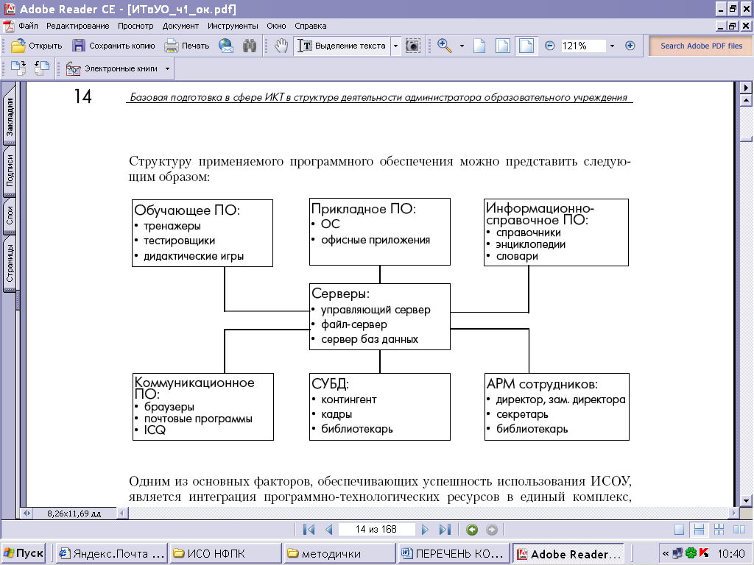

Какие требования в области ИКТ предъявляются к администраторам системы образования?
Типовые квалификационные требования в области ИКТ, предъявляемые к администраторам системы образования, следующие.
- Наличие представлений о принципах формирования единого информационного пространства образовательного учреждения. Понимание роли и места руководителя в процессе информатизации школы.
- Наличие представлений о возможностях использования средств интенсификации труда средствами ИКТ.
- Наличие представлений о программных продуктах, предназначенных для решения административно-образовательных задач, о критериях отбора программного обеспечения и особенностях его внедрения в практику работы.
- Наличие представлений о конкретных приложениях, составляющих структуру единого информационного пространства образовательного учреждения.
- Наличие представлений о квалификационных требованиях в области ИКТ, предъявляемых к администраторам системы образования.
- Наличие базовых представлений о назначении и функционировании ПК, устройствах ввода-вывода информации, компьютерных сетях и возможностях их использования в учебном процессе и управленческой деятельности, умение организовать свое компьютеризированное рабочее место.
- Владение интерфейсом операционной системы, приёмами выполнения файловых операций, организации информационной среды как файловой системы, владение основными приёмами ввода-вывода информации, включая установку и удаление приложений и электронных образовательных ресурсов.
- Владение навыками пользователя офисных технологий в контексте управленческой деятельности и подготовки документов.
- Владение базовыми сервисами и технологиями сети Интернет.
- Наличие представлений об электронных образовательных ресурсах, тенденциях рынка электронных изданий в секторе общего (начального профессионального) образования.
- Владение навыками работы с федеральными и региональными образовательными порталами как с источниками образовательных ресурсов и нормативных документов.
- Наличие представлений о правовых аспектах использования информационных ресурсов сети Интернет в образовании.
- Умение работать со справочниками по законодательству в сфере образования, представленными в цифровом формате.

Как организовать свое компьютеризированное рабочее место?
Фактически, правильная организация рабочего места – это удобная для вас файловая система плюс прикладное программное обеспечение, используемое в управленческой деятельности.
Но в целом компьютеризированные рабочие места в ОУ могут быть организованы по такой схеме:

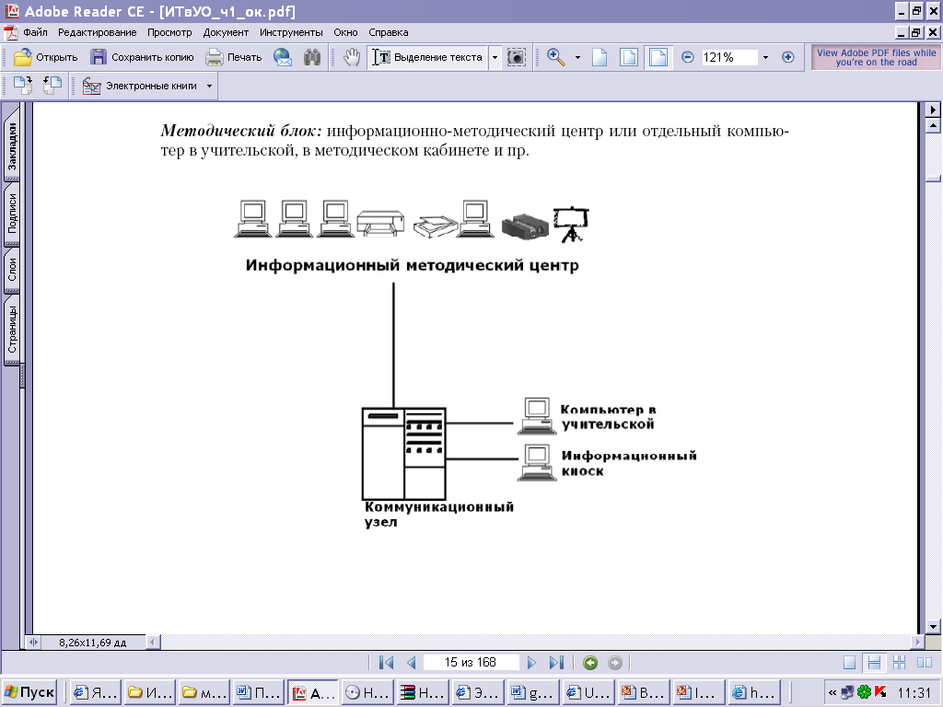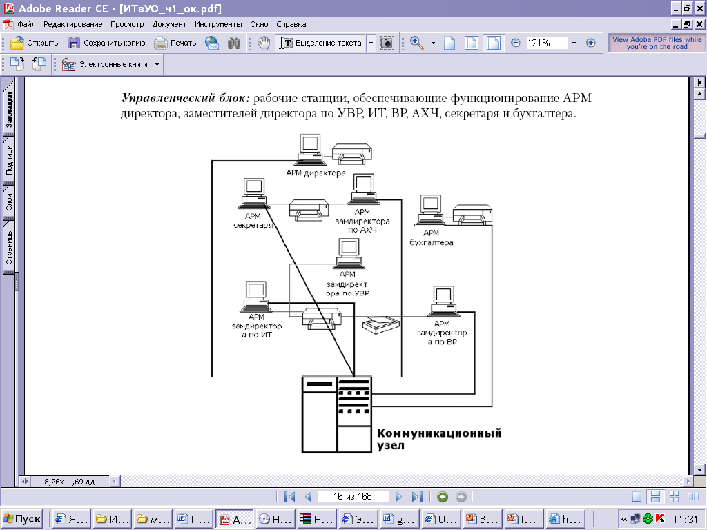
В его состав должны входить следующие устройства.

Устройства ввода-вывода – это устройства, которые преобразуют информацию из формы понятной человеку в форму понятную компьютеру и обратно.
- Клавиатура (keyboard) — основное устройство ввода данных. Клавиатура представляет собой совокупность датчиков, воспринимающих давление на клавиши и замыкающих определенную электрическую цепь. Длительное время выпускались клавиатуры с механическими датчиками. Современные клавиатуры — мембранного типа. Переключатель представляет собой набор мембран: активная – верхняя, пассивная – нижняя, разделяющая. Внутри корпуса клавиатуры помимо датчиков расположены электронные платы дешифрации сигнала. Современные клавиатуры имеют 101 клавишу и более. Стандарт расположения клавиш — QWERTY. Рабочий ход клавиши — 4 мм. Ресурс фирменной клавиатуры — не менее 30–50 млн нажатий на клавишу.
- Мышь (mouse) — манипуляторное устройство ввода информации. Однако, мыши бывают также оптическими, беспроводными. Работа мыши поддерживается специальной программой - драйвером.
- Джойстик (joystick) — аналоговое координатное устройство ввода информации.
- Сканер (scaner) — устройство, позволяющее вводить в компьютер образы изображений, представленных в виде текста, рисунков, слайдов, фотографий или другой графической информации. Классифицируют сканеры по следующим признакам: степень прозрачности оригинала изображения, кинематический механизм, тип вводимого изображения, особенности программного и аппаратного обеспечения.
- Принтер (printer) — наиболее широко используемое устройство вывода данных.
Матричный принтер. Основные элементы конструкции: механизм подачи бумаги, печатающая головка. Печатающая головка имеет два вертикальных ряда игл. Число игл — 9, 18, 24. Формат бумаги — А4, А3. Качество печати — черновое (draft), высокое (NLQ — Near Letter Quality, LQ — Letter Quality). Скорость печати — до 380 знаков в секунду. Разрешающая способность — 120–240 dpi (точек на дюйм).Преимущества — приемлемое качество печати, невысокая цена расходных материалов, печать на любой бумаге, использование как форматной, так и рулонной бумаги. Недостатки — высокий уровень шума. Основные производители — Epson, Star Micronics, Okidata, Mannesmann, Samsung, Panasonic и др.
Струйный принтер. Краситель (чернила) разбрызгивается через канальные отверстия в печатающей головке. Количество отверстий — от 12 до 64. Разрешающая способность до 1440 dpi. Качество печати зависит от используемой бумаги. Наиболее высокое качество, близкое к фотографическому, достигается на специальной бумаге для струйных принтеров. Скорость печати — при высоком качестве обычно 2–3 страницы в минуту, максимальная скорость — до 7 страниц в минуту (печать текста). При печати цветной графики (фотографии) время печати — до 5–7 минут на лист формата А4. Стандартный ресурс картриджа (заправки чернилами) — при 10% заполнении (печать текста) от 500 до 1000 копий формата А4, при полноцветной печати (фотографии) 50–70 копий формата А4.
Лазерный принтер. Разрешающая способность — до 1200 dpi. Стандартное значение для офисных принтеров — 600 dpi. Скорость печати — 4–6 страниц в минуту (принтеры малого быстродействия), 7–11 стр/мин (принтеры среднего быстродействия), более 12 стр/мин (сетевые принтеры). Формат бумаги — А4, А3. Функциональные возможности: технология повышения разрешающей способности, встроенные масштабируемые шрифты, собственная оперативная память с возможностью ее расширения. Ресурс заправки — от 3000 до 5000 копий формата А4 при 10% заполнении (печать текста). Основные компоненты устройства — фотопроводящий цилиндр (печатающий барабан), полупроводниковый лазер, оптико-механическая система перемещения луча. Основные производители лазерных принтеров — Hewlett Packard (HP), Lexmark, Canon, Epson.
LED-принтер (Light Emitting Diode) является аналогом лазерного принтера. Его отличие в том, что полупроводниковый лазер заменен гребенкой светодиодов. Поэтому в конструкции отсутствует сложная оптическая система зеркал и линз. Основные производители LED-принтеров — фирмы Okidata и Fujitsu.
- Плоттер (plotter) предназначен для вывода на бумагу чертежей, крупноформатных графиков, рисунков.

Каков интерфейс операционной системы Windows?
Интерфейс операционной системы — это посредник, переводчик, задача которого преобразовать все внутренние «рычаги управления» Windows в понятную людям графическую форму.
Графический интерфейс позволяет осуществлять взаимодействие человека с компьютером в форме диалога с использованием окон, меню и элементов управления (диалоговых панелей, кнопок и так далее). Элементы графического интерфейса Windows:
Рабочий стол – это все, что вы видите на своем экране после запуска Windows. Здесь, как и на обычном рабочем столе, расположены различные программы и инструменты, представленные в виде значков, или иконки.
Значками в Windows обозначаются программы, документы. Запуск производится двойным щелчком кнопки мыши по значку. И программы, и документы обозначаются похожими друг на друга значками - иконками. Щелкнув по любому из них, можно запустить нужную программу и тут же открыть в ней документ. Значок соответствует одному файлу — документу или программе. Значки документа заменяют расширения файлов. Так что в подписи к значкам вы увидите только название файла.
Программа может быть расположена непосредственно на Рабочем столе, а может быть скрыта глубоко на диске, но и в этом случае представлена на Рабочем столе своим образом – ярлыком. Ярлык программы – это не сама программа, а только ее образ, указание на то место на диске, где она находится. Двойной щелчок по ярлыку также вызывает запуск программы. Ярлыки от значков отличаются наличием небольшой стрелочки внизу слева.
Панель задач располагается в нижней части экрана, на ней находятся: кнопка Пуск, кнопки открытых окон, индикаторы и часы, главное меню, которое обеспечивает доступ практически ко всем ресурсам системы и содержит команды запуска приложений, настройки системы, поиска файлов и документов, доступа к справочной системе и др.
Меню является одним из основных элементов графического интерфейса и представляет собой перечень команд (как правило, тематически сгруппированных), из которых необходимо сделать выбор (поместив на пункт меню указатель мыши и произведя щелчок). Выбор пункта меню приводит к выполнению определенной команды. Если за командой меню следует многоточие, то ее выбор приведет к появлению диалоговой панели, которая позволяет пользователю получить или ввести дополнительную информацию.
Окно – один из главных элементов интерфейса Windows. Окно – это обрамленная часть экрана, в которой отображается приложение, документ или сообщение. Окна приложений. В окне приложения выполняется любое запущенное на выполнение приложение или отражается содержимое папки. Открыть или закрыть окно приложения — то же, что и запустить программу на выполнение или завершить ее. Окна приложений можно перемещать на любое место Рабочего стола, разворачивать на весь экран или сворачивать в кнопки на панели задач. Основными элементами окна приложения являются:
- рабочая область: внутренняя часть окна, содержит вложенные папки или окна документов;
- границы: рамка, ограничивающая окно с четырех сторон. Размеры окна можно изменять, перемещая границу мышью;
- заголовок: строка непосредственно под верхней границей окна, содержащая название окна;
- значок системного меню: кнопка слева в строке заголовка открывает меню перемещения и изменения размеров окна;
- строка меню: располагается непосредственно под заголовком, содержит пункты меню, обеспечивает доступ к командам;
- панель инструментов: располагается под строкой меню, представляет собой набор кнопок, обеспечивает быстрый доступ к некоторым командам;
- кнопки Свернуть, Развернуть/Восстановить, Закрыть расположены в верхней правой части окна
- полосы прокрутки, если текст или картинка полностью не помещается в окне программы, то для ее просмотра снизу или справа появляются полосы прокрутки, которые можно двигать, открывая участки, не помещающиеся на экране.
Окно является активным (текущим), если с ним в данный момент работает пользователь. В противном случае окно будет пассивным (в пассивном состоянии). Если окно находится в пассивном состоянии (зона заголовка не выделена цветом), то, щелкнув по любой его части мышью, можно перевести его в активное состояние.

Как осуществить настройку экрана?
- 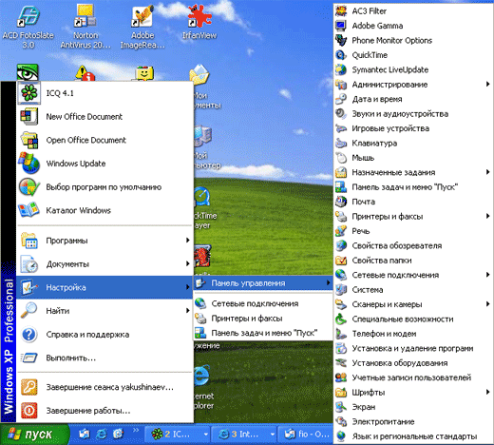Кликните кнопку Пуск.
- Подведите указатель мыши к пункту Настройка/Панель управления. Вы увидите все компоненты панели управления. На панели управления можно настроить параметры рабочего стола и экрана. Для этого используется компонент «Экран» .
- Кликните кнопку Пуск, выберите Настройка/Панель управления/Экран. (Еще один способ вызвать настройку свойств экрана – щелкнуть правой кнопкой мыши на рабочем столе и выбрать пункт Свойства в контекстном меню).
- Кликните по компоненту Экран левой кнопкой мыши.
- В открывшемся диалоговом окне Свойства - Экран можно выбрать тему, определяющую общий внешний вид рабочего стола. Тема задает фон, заставку, используемые в окнах системные шрифты, цвета и объемные эффекты, внешний вид значков и указателей мыши, а также звуковые эффекты. Можно настраивать темы, изменяя отдельные элементы. Выберите тему Windows Classic – тему, интерфейс которой применялся на протяжении многих версий данной операционной системы.
- Во вкладке Рабочий стол можно выбрать фон для рабочего стола и настроить элементы (добавление веб-содержимого в качестве фона или выбор значков для отображения на рабочем столе).
- 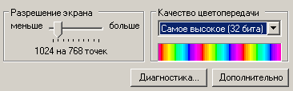Во вкладке Заставка (Screen saver) можно выбрать картинку, которая будет появляться после какого-то определенного времени (оно также настраивается) вашего бездействия.
- 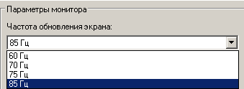Во вкладке Настройки (Settings) можно указать количество цветов, изменить разрешение экрана. Разрешение экрана – это величина (измеряется в точках), определяющая количество информации, выводимое на экран монитора. Низкое разрешение, такое как 640x480, уменьшает область отображения и увеличивает отдельные элементы. Высокое разрешение, такое как 1024x768, увеличивает область отображения и уменьшает отдельные элементы. Данное разрешение рекомендуется для 17-дюймового монитора. Для 15-дюймового оптимально разрешение 800х600. Задайте разрешение согласно размеру своего экрана, перемещая ползунок.
- Кликните кнопку Дополнительно (Advanced). Здесь задается частота обновления для монитора – частота смены изображения на экране для устранения мерцания. Оптимальная частота – 85 Гц. Если частота ниже – будут утомляться глаза, частоту выше тоже ставить не рекомендуется, так как снижается четкость изображения. Для LCD (жидкокристалческих) мониторов частота обновления значения не имеет.

Как устанавливаются и удаляются программы?
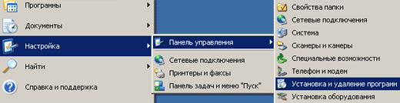Средство установки и удаления программ облегчает управление программами на компьютере. Его можно использовать для установки программ (таких, например, как Microsoft Excel или Word) с компакт-дисков, а также сетевого диска, или для загрузки обновлений Windows из Интернета. С помощью средства установки и удаления программ можно также управлять компонентами Windows, которые по умолчанию не устанавливаются на компьютер (такими, как «Сетевые службы»).
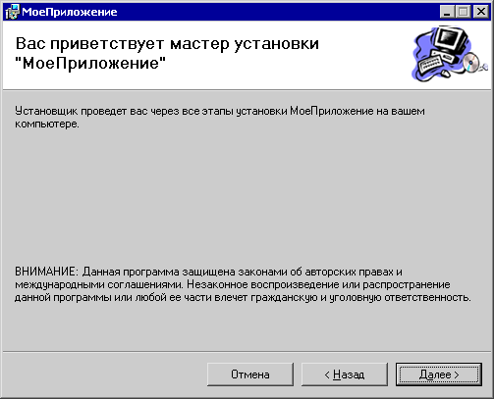Средство для установки и удаления программ вызывается с помощью панели управления. Панель управления служит для управления и настройки параметров устройств, подключенных к компьютеру, добавления и удаления программ и т. д. Для того, чтобы вызвать нужный компонент панели управления, надо щелкнуть кнопку Пуск и выбрать Настройка/Панель управления, а затем компонент Установка и удаление программ.

Как установить программу?
Установка программного обеспечения — это добавление файлов и папок на жесткий диск и соответствующих данных в системный реестр для обеспечения правильной работы программного обеспечения. Установка отличается от обновления, при котором существующие папки и файлы программы, а также записи реестра заменяются новыми версиями.
Процесс установки программ представляет собой сбор сведений в серии диалоговых окон. Разработчики программных продуктов пользуются стандартными диалоговыми окнами развертывания, перечисленными в справочной системе на сайте Microsoft http://msdn.microsoft.com/library/rus/default.asp?url=/library/RUS/vsintro7/html/vbconDeploymentDialogs.asp
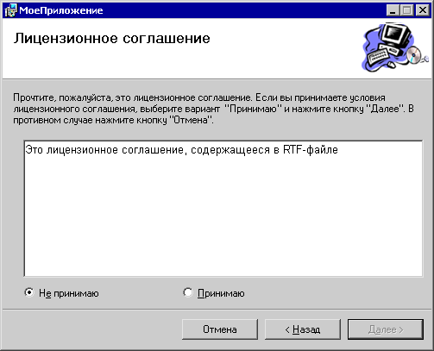Начинается установка с запуска файла установочного файла (как правило, он называется setup.exe). Первым появляется диалоговое окно Приветствие, которое используется для отображения вводного текста и сведений о защите авторских прав. В области заголовка диалогового окна содержится текст: «Вас приветствует мастер установки Имя программы».
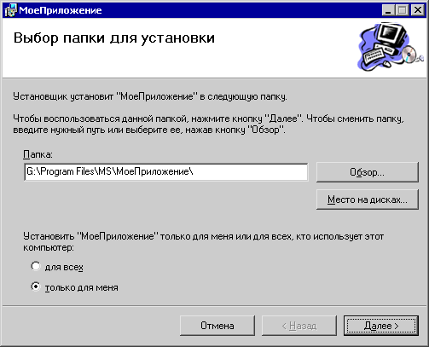Диалоговое окно Лицензионное соглашение используется для предоставления возможности прочтения и принятия лицензионного соглашения. Для продолжения установки необходимо принять условия лицензионного соглашения, нажав на кнопку Принимаю. На следующем рисунке показано типичное диалоговое окно Лицензионное соглашение, отображаемое во время установки.
Диалоговое окно Установочная папка используется для предоставления возможности выбора папки для установки файлов приложения. Как правило, это папка Program Files. На следующем рисунке показано типичное диалоговое окно Установочная папка, отображаемое во время установки.
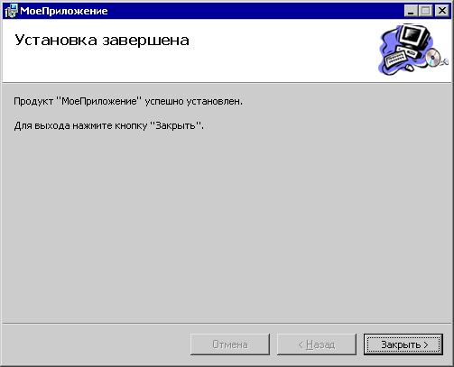Диалоговое окно используется для предоставления сведений о ходе выполнения установки. Диалоговое окно Выполнение отображается непосредственно во время установки файлов и может быть использовано только в секции «Выполнение» редактора интерфейса пользователя. На следующем рисунке показано типичное диалоговое окно Выполнение, отображаемое во время установки.
Диалоговое окно Готово используется для оповещения пользователя о завершении установки. Сообщение в диалоговом окне содержит следующий текст: «Установка Программы успешно завершена. Для выхода нажмите кнопку Закрыть». Окно Готово всегда является последним диалоговым окном, отображаемым во время установки. На следующем рисунке показано типичное диалоговое окно Готово, отображаемое во время установки.
Замечание. В большинстве мастеров установки необходимые параметры уже заданы, поэтому для установки достаточно щелкать кнопку Далее (Next). В конце установки необходимо щелкнуть Готово (Finish).

Как удалить программу из системы?
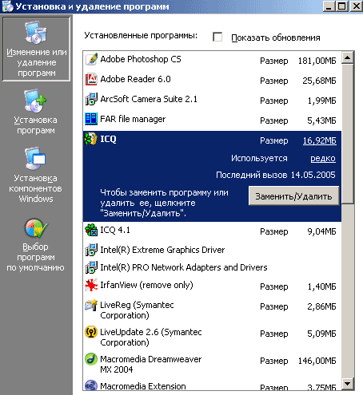Удаление программного обеспечения — операция удаления файлов и папок программы с жесткого диска, а также соответствующих данных из системного реестра.
Чтобы заменить или удалить программу:
- На панели управления откройте компонент Установка и удаление программ.
- Чтобы упорядочить программы, необходимо выбрать необходимый вариант в поле со списком Сортировка.
- Нажмите кнопку Изменение или удаление программ и выделите программу, которую следует заменить или удалить. Нажмите соответствующую кнопку:
  - для замены программы нажмите кнопку Изменить/Удалить или Изменить;
  - для удаления программы нажмите кнопку Изменить/Удалить или Удалить.
Внимание! При нажатии кнопки Изменить или Удалить некоторые программы могут быть удалены без дополнительного предупреждения.

Как произвести установку программы с компакт-диска?
Для установки программ с компакт-диска необходимо выполнить следующие действия.
- На панели управления откройте компонент Установка и удаление программ.
- Нажмите кнопку Установка программ, а затем - кнопку CD.
- Следуйте инструкциям, появляющимся на экране.
Примечание! При использовании средства установки и удаления программ могут быть установлены только программы, разработанные для операционных систем Windows.
На многих установочных CD-дисках есть встроенные возможности установки программ, такие как автозапуск (Autorun). Они запустят программу установки, как только вы вставите CD-диск в дисковод. Если такой возможности нет, запуск установки начинается обычно с файла setup.exe или install.exe.

Как произвести запись на компакт-диск?
Для записи CD используются специальные программы. Но Windows XP позволяет производить запись на CD более простым способом, для этого надо:
- Выбрать файл, который необходимо записать на CD, правой клавишей мыши кликнуть по нему, выбрать в контекстном меню команду Отправить – CD-RW, после чего появится сообщение о файлах, подготовленных для записи.
- Перейдя по этому сообщению в Мой компьютер можно выполнить запись файла
- Выбрав команду в Области задач Записать файлы на компакт-диск необходимо следовать за указаниями Мастера записи.

Использование Microsoft Office в деятельности руководителя образовательного учреждения

Подготовка текстовых документов

Каковы основные правила ввода текстовой информации?
При вводе текстовой информации следует придерживаться следующих правил.
- Во всех современных текстовых редакторах переход на новую строку в процессе набора текста происходит автоматически.
- Окончание абзаца маркируется нажатием клавиши <ENTER>, позволяющей перейти на новую строку.
- Пробел обязателен после знака препинания; перед знаком препинания пробел не ставится. Для установки специальных знаков используются следующие комбинации клавиш:
Дефис <->
Неразрывный дефис <Ctrl>+<Shift>+<дефис>
Тире <Ctrl>+<Shift>+<серый минус>
Неразрывный пробел <Ctrl>+<Shift>+<пробел>

Каких правил следует придерживаться при расстановке пробелов?
В русскоязычном наборе пробел обязательно ставится:
- после, а не до запятой, точки, точки с запятой, двоеточия, вопросительного или восклицательного знака (и их сочетаний), многоточия в конце фразы или предложения, закрывающей скобки и закрывающей кавычки;
- до, а не после, открывающей скобки, открывающей кавычки и многоточия в начале предложения;
- и до, и после длинного тире (в английском языке, наоборот, длинное тире не окружается пробелами).
Никогда не ставится пробел между скобкой или кавычкой и каким-либо другим знаком препинания, кроме длинного тире.

Когда и как ставятся неразрываемые пробелы?
Значительно интереснее вопрос о расстановке не обычных, а неразрываемых пробелов. Неразрываемый пробел должен использоваться для предотвращения неблагозвучных или затрудняющих чтение межсловных переносов.
Он также используется между двумя инициалами и между инициалами и фамилией: И.•И.•Иванов (здесь и далее неразрываемые пробелы изображаются знаком •);
- между сокращенными обращениями и фамилией: г-н•Иванов, а также после географических сокращений типа г.•Москва или о-в•Крым;
- между знаками номера (№) и параграфа (§) и относящимся к ним числам;
- внутри сокращений и•т.•д., и•т.•п., т.•е. и им подобных (хотя английские e.g. и i.e. пробелами не разделяются);
- между внутритекстовыми пунктами, такими как а), б) или 1., 2., и следующим за ними текстом;
- между числами и относящимися к ним единицами измерения: 200•кг; это же относится и к указаниям дат: XVIII•в., 1998•г.;
- перед длинным тире в середине предложения (таким образом этот знак препинания отделяется пробелами с двух сторон — неразрываемым слева и обычным справа);
- между классами многозначных чисел, начиная с пятизначных: 32•569, но 4927;
- перед номерами версий программных продуктов и частями их названий, состоящими из цифр или сокращений: FreeBSD•4.6, Windows•95, MacOS•X;
- после однобуквенных предлогов и союзов, особенно в начале предложения или в заголовке.
В других языках существуют свои специфические правила. Так, во французском неразрываемыми пробелами отбиваются от предшествующего текста двоеточие, точка с запятой, вопросительный и восклицательный знаки; кавычки «елочкой» также отделяются от заключенного в них текста. В английском и немецком можно ставить неразрываемый пробел наряду с обычным пробелом в конце предложения, чтобы визуально удвоить отбивку между предложениями, хотя сейчас эта типографская традиция многими считается устаревшей.
В Worde неразрывный пробел ставится следующим образом: <Ctrl> + <Sift> + <пробел>.

Какие существуют правила переносов?
- Не допускаются переносы, которые искажают смысл слова.
- Нельзя переносить аббревиатуры, которые пишутся большими буквами типа УНР, КПИ, МФО.
- Нельзя разрывать переносом такие сокращения, как и т.д., и т.п. и подобные.
- Нельзя разрывать переносом цифры, которые составляют одно число. При необходимости можно разрывать числа, соединенные знаком тире, но тире остается в предыдущей строке: 1985 -1990, Х -ХІ ст.
- Нежелательно отделять инициалы от фамилий.
- Не желательно отделять сокращенные слова от имен и фамилий: проф. Петренко, т. Иванов.
- Нельзя отделять цифру со скобкой или точкой от следующего слова.
- Не желательно отделять цифры от следующих сокращенных слов и названий единиц измерения.
- Нельзя отделять для переноса знаковые обозначения от следующих или предыдущих цифр: 50 %, $ 10, № 25.
- Нежелательно, чтобы знаки переноса были более, чем в двух смежных строках.
- Нельзя переносить знаки препинания.

Какие правила необходимо учитывать при записи знаков и цифр?
- Нельзя, чтобы между разделительными знаками, кроме тире, и словом был пробел.
- Три точки перед словом нельзя отделять пробелом.
- Тире между цифрами нельзя отделять пробелами: 20-30.
- В прямой речи тире справа отделяется пробелом.
- Дефис не должен отделяться пробелами.
- Кавычки набираются тем же шрифтом, что и текст.
- Знаки градусов, процентов, минут, секунд нельзя отделять пробелом от цифры: 6%. Сокращения, идущие за знаком градуса, отделяются пробелом: 20° С. Два знака номера или параграфа пишутся вместе: №№, §§.
- Между цифрами, которые обозначают разные единицы - сотни и тысячи, тысячи и миллионы делается пробел: 4 655 210. Обозначение дроби нужно набирать без пробела: 3.456.
- Знаки + и - не отбиваются от цифры: +10.
- Дроби записываются без пробела: 4/7.

Как создать шаблон документа в MS Word?
Все документы, созданные в MS Word основаны на шаблонах. В них сохраняется информация о документе (шрифтах, стилях форматирования и т. д.)
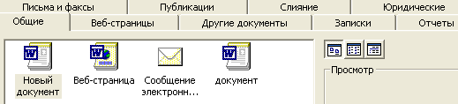При выполнении команд Файл/Создать в правой части окна открывается область задач Создание документа. Выберите раздел Создание с помощью шаблона, кликните ссылку Общие шаблоны. Откроется диалоговое окно, которое содержит несколько вкладок.

Каковы правила создания шаблона письма?
Бланки документов должны иметь поля не менее:
- левое и нижнее – 20 мм;
- правое – 10 мм;
- верхнее – 20 мм.
Ограничительные отметки для полей и отдельных реквизитов наносятся на бланк в виде уголков или других обозначений.
Особое выделение письма как вида документа и разработка специального бланка письма связаны со спецификой письма, предназначенного для отправки в другие организации и содержащего в связи с этим адресные данные предприятия.
Бланк письма включает реквизиты: наименование организации, справочные данные об организации, код организации по Общероссийскому классификатору предприятий и организаций (ОКПО). В бланке письма обозначаются места расположения реквизитов: дата документа, регистрационный номер документа, ссылка на регистрационный номер и дату документа. Бланк письма может содержать также изображение герба или эмблемы и наименование вышестоящей организации. Реквизиты бланка письма могут иметь угловое или продольное расположение.

Как настроить параметры страницы шаблона?
Настройку параметров страницы шаблона можно осуществить следующим образом.
- В диалоговом окне Шаблоны активизируйте переключатель шаблон, кликните ОК.
- Выберите команду Файл/Параметры страницы.
- В диалоговом окне Параметры страницы установите необходимые размеры полей:
  - левое и нижнее – 20 мм;
  - правое –10 мм;
  - верхнее – 20 мм.
- Кликните кнопку ОК.
- Выберите команду Вид/Разметка страницы.

Как создать таблицу в программе Microsoft Word?
Таблицу можно использовать для точного позиционирования элементов бланка.
- В меню Таблица выберите команду Вставить - Таблицу.
- В появившемся диалоговом окне Вставка таблицы, установите необходимое число столбцов (1) и строк (6).
- Если вам необходимо установить высоту строк и ширину столбцов, используйте команду Таблица/Свойства таблицы.
- Установите режим Нет границы.
- Введите текст.
- Скройте сетку таблицы.
- Для создания уголков в правом нижнем углу шаблона выделите две нижние строки, добавьте еще три столбца. Установите ширину столбцов и, используя инструмент Внешние границы, создайте линии, образующие уголки.
- Выберите команду Файл/Сохранить. Откроется окно Сохранение документа с открытой папкой Шаблоны.
- Создайте в ней папку для пользовательских шаблонов Образцы ОРД и откройте ее.
- Введите имя созданного шаблона и сохраните шаблон в данной папке.

Как создать документ на базе шаблона?
Чтобы создать документ на основе сохраненного ранее шаблона, необходимо выполнить следующие действия.
- Выберите команду Файл/Создать.
- В диалоговом окне Создание документа кликните на вкладке Мои шаблоны и выберите шаблон письмо1.dot.
- Введите в соответствующие ячейки текст.
- Сохраните документы под уникальным именем.

Как установить параметры страниц документы и выполнить просмотр документа?
Для того чтобы увидеть, как выглядит готовый документ, нажмите на кнопку Предварительный просмотр .
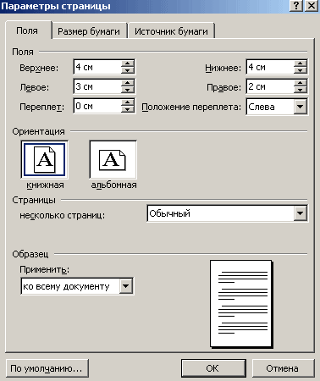Если в вашем документе всего одна страница, то выберите масштаб 100%. Если страниц несколько, то лучше выбирать масштаб 50% или 10% (в зависимости от количества страниц).
Вы сразу увидите, не перешли ли заголовки в конец страницы и как расположены графические изображения.
В том случае, если вы увидите какие-то несоответствия, перейдите в режим редактирования, нажав на кнопку Закрыть на верхней панели инструментов, и внесите исправления в документ.
Параметры страницы устанавливаются по умолчанию. Но в некоторых индивидуальных случаях (например, вы получили задание редакции распечатать вашу статью в соответствии с их требованиями к размерам полей) их все-таки приходится изменять. Для изменения параметров страницы:
- В меню Файл выберите команду Параметры страницы.
- В открывшемся диалоговом окне Параметры страницы откройте вкладку Поля.
- Установите необходимые параметры страницы, например:
  - верхнее 4 см,
  - левое 3 см,
  - нижнее 4 см,
  - правое 2 см.
- Щелкните кнопку ОК.
Вы можете выбрать как книжную, так и альбомную ориентацию документа.

Как распечатать документ?
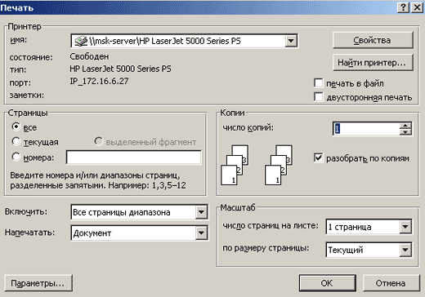Распечатать документ можно в разных вариантах.
- В меню Файл выберите команду Печать.
- В открывшемся диалоговом окне Печать установите переключатель Страницы в соответствующее положение:
  - все — чтобы напечатать весь документ;
  - текущая — чтобы напечатать только текущую страницу, на которой находится курсор;
  - номера — чтобы напечатать заданные страницы (при этом в текстовом поле справа введите номера страниц, подлежащих выводу на печать).
- Если вам нужно несколько копий документа, в разделе Копии установите в текстовом поле Число копий соответствующее значение.
- После установки параметров щелкните кнопку ОК.
Там же можно выбрать масштаб:
- число страниц на листе,
- масштаб по размеру страницы.
Если вас устраивают параметры печати, то для печати следующего документа щелкните кнопку Печать на панели инструментов.
В процессе печати в области уведомлений панели задач появляется значок принтера. На этот значок необходимо дважды щелкнуть в случае неполадки (застряла бумага, кончился картридж, произошел сбой программы и т. п.)
Появляется диалоговое окно со сведениями о состоянии печати. Данное диалоговое окно вызывается также по двойному щелчку на значок принтера в папке Панель управления/ Принтеры.
После нажатия на значок с изображением принтера в этом окне появляется информация о печатаемом документе и размере загружаемых на принтер данных. Раздел меню Документ позволяет приостановить или отменить печать. После завершения или отмены печати задание исчезает из диалогового окна. Принтер готов к печати следующего документа. При работе с сетевым принтером в данном диалоговом окне отображаются все задания на печать для этого принтера, которые могут быть сформированы на разных компьютерах.

Для чего используются электронные таблицы и какие у них возможности?
Электронные таблицы – это программы для оперативного выполнения на ЭВМ различного рода расчетов и калькуляций.
Калькуляции - данные для расчетов, представленные в табличной форме.
Основные возможности электронных таблиц:
- Ввод, редактирование и форматирование данных в таблицах;
- Мгновенный пересчет калькуляций;
- Хранение и поиск калькуляций на диске ЭВМ;
- 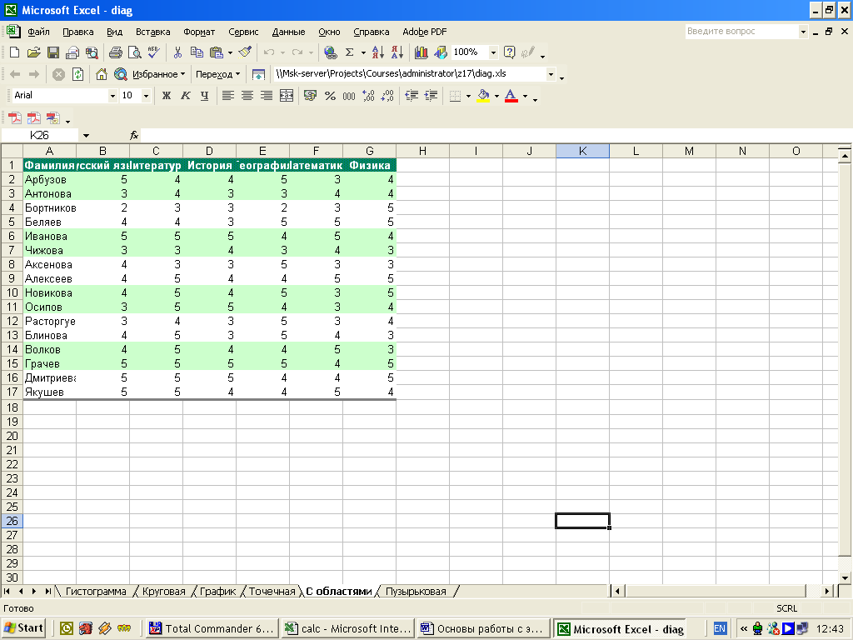Вывод калькуляций на печать;
и другие.
Таблица состоит из ячеек. Каждая ячейка имеет свой адрес, обозначаемый латинскими (английскими) буквами и цифрами, например, А1, DZ255, IV65536. Буквы обозначают номер столбца, а цифры – номер строки. В Excel 97 и 2000 количество столбцов – 255 (последний имеет номер IV), количество строк – 65536. Переход к ячейкам может осуществляться несколькими способами:
- мышью,
- клавишами управления курсором,
- задавая адрес ячейки в поле адреса.

Как вычислить среднее значение оценок ученика?
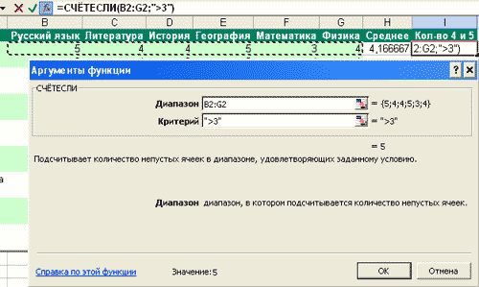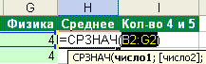Для анализа таблиц часто необходимо строить дополнительные столбцы или строки с некоторыми итоговыми значениями. Для анализа успеваемости учеников вычислим среднее значение оценок учеников и количество хороших оценок. Для вычисления среднего значения оценок ученика создайте таблицу.
Постройте столбец со средним значением оценок ученика. Для этого щелкните ячейку H2. Выберите пункт меню Вставка/ Функция. Выделите СРЗНАЧ (статистическая функция). Щелкните ОК. В появившемся диалоговом окне с аргументами функции, ничего не меняя, опять щелкните ОК. Программа автоматически определила необходимый диапазон данных.
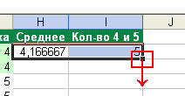Щелкните ячейку I2. Выберите Вставка/Функция. Выделите СЧЁТЕСЛИ (статистическая функция). Щелкните ОК. Установите значения аргументов, как показано на рисунке. Для этого щелкните в поле Диапазон. Выделите ячейки c B2 по G2. Щелкните в поле Критерий. Напишите «>3» Щелкните ОК.
Выделите ячейки H2 и I2. С помощью автозаполнения вычислите среднюю оценку и количество хороших оценок для остальных учеников.
Напишите заголовки столбцов. Щелкните любую ячейку внутри области данных. Выберите пункт меню Формат/Автоформат. Выберите формат из примеров. Щелкните ОК.
Скройте второстепенные столбцы. Для этого выделите столбцы с оценками и, щелкнув правой кнопкой мыши, выберите Скрыть.

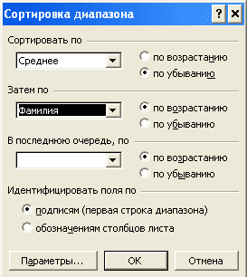Как произвести сортировку списка?
Сортировка в данной таблице используется для выделения групп учеников. Щелкните любую ячейку внутри области данных. Выберите пункт меню Данные/Сортировка. Установите значение Сортировать по как Среднее (название столбца из выпадающего списка) и по убыванию, а Затем по как Фамилия и по возрастанию. Щелкните ОК. Данная процедура отсортирует данные по средней оценке учеников, а строки с одинаковым средним значением по алфавиту фамилий учеников.
Для быстрой сортировки щелкните заголовок столбца и затем один из значков на панели инструментов (в зависимости от желаемого способа сортировки).
Как один из вариантов сортировки можно использовать автофильтр.
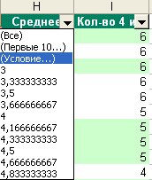Выберите Данные/Фильтр/Автофильтр. В ячейках с заголовками столбцов появятся значки выпадающего меню. Фильтрацию можно производить по разным критериям: показывать первые десять строк, по значению, по условию. Выберите Условие для столбца Среднее.
Далее необходимо ввести условие. Например, что среднее находится в диапазоне от 3 до 4.
Установите значения, как на рисунке. Тройку и четверку введите с клавиатуры. Щелкните ОК.
Чтобы снова показать все значения, надо выбрать пункт Все из выпадающего меню автофильтра для всех столбцов.
Автофильтр отключается повторным нажатием на Данные/Фильтр/Автофильтр.
Дополнение. В больших таблицах автофильтр позволяет искать ячейки с условием, что ячейка содержит определенное слово.

Для чего используют сводные таблицы и как их создают?
Сводные таблицы позволяют из таблицы, содержащей большой объем данных, выделить небольшой фрагмент.
Создайте следующую таблицу.
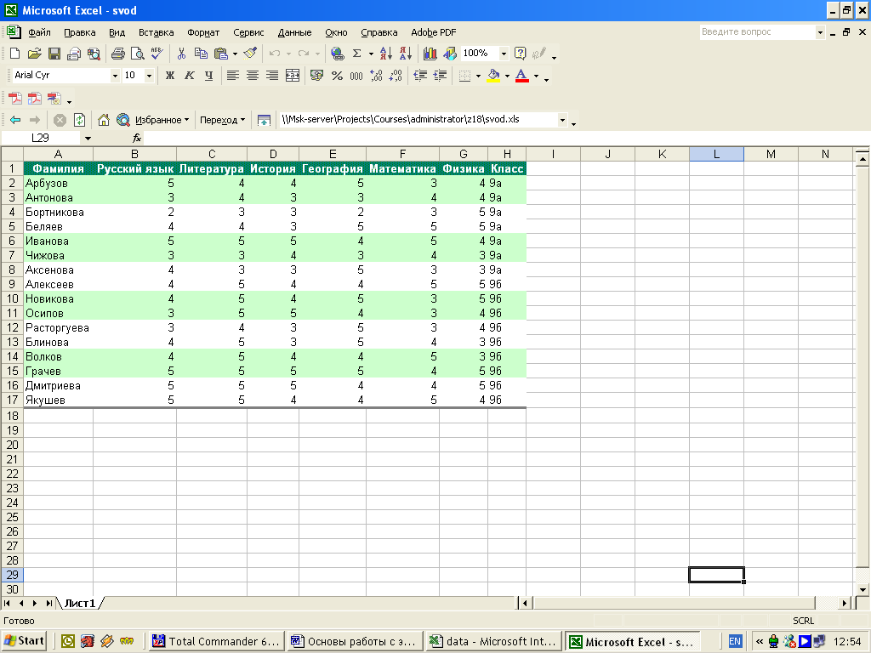
В данной таблице к оценкам и фамилиям учеников добавлен столбец Класс.
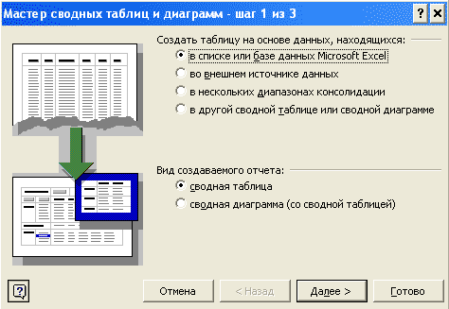Щелкните любую ячейку с данными внутри таблицы. Выберите пункт Данные/Сводная таблица...
Щелкните Готово. Поле сводной таблицы появляется на отдельном листе.
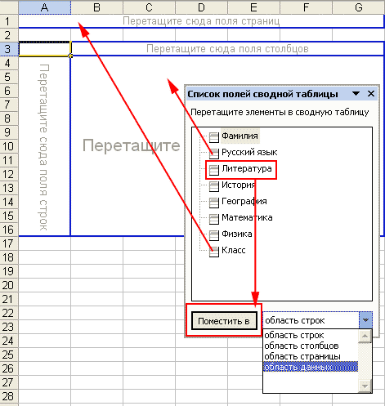Сводная таблица формируется путем перемещения названий столбцов в специальные поля. Переместите в верхнее поле элемент Класс, а в главное поле элемент Русский язык. Выделите элемент Литература. (Для того чтобы убрать элементы из сводной таблицы, переместите их в обратном направлении). Установите в выпадающем списке значение область данных. Щелкните Поместить в.
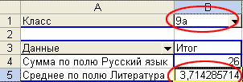Для работы со сводной таблицей необходимо установить значение элемента Класс, например, в 9а. По этому значению происходит отбор строк в таблице для вычислений элементов сводной таблицы в поле Данные. В зависимости от класса меняется Сумма по полю Русский язык. Для вычисления среднего значения вызовите контекстное меню щелчком правой кнопкой мыши на числовом значении. Выберите пункт Параметры поля. В появившемся диалоговом окне установите значение Среднее. Щелкните ОК.
Очистите сводную таблицу путем обратного перетаскивания элементов Данные и Класс в окно Список полей сводной таблицы. Сформируйте сводную таблицу с распределением оценок. Для этого в левое поле сводной таблицы перетащите элемент Русский язык, а в главную область элемент Фамилия.
Щелкните значок Сводная диаграмма на панели Сводные таблицы (если данной панели нет на экране, то выберите соответствующий пункт меню из раздела Вид/Панели инструментов).
Сводная диаграмма строится на отдельном листе.
Щелкните правой кнопкой мыши по области диаграммы для показа контекстного меню. Измените тип и параметры диаграммы под ваши задачи.

Как построить диаграммы средствами MS Office?
Для этого в программах Word, Excel и PowerPoint можно использовать Мастер диаграмм на панели инструментов Стандартная (также он находится в пункте меню Вставка). Используйте таблицу, созданную ранее. Выделите ее. Щелкните значок Мастер диаграмм.
На первом шаге Мастер диаграмм предлагает выбрать тип диаграммы.
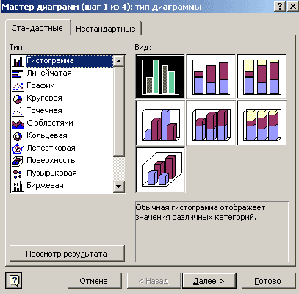
Остальные три шага построения диаграммы Мастер выполнит автоматически. Программа построения диаграмм автоматически форматирует элементы диаграммы таким образом, чтобы оптимальным образом уместить их под заданные размеры области диаграммы.
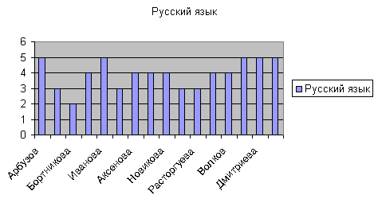
Для лучшего восприятия диаграммы некоторые параметры необходимо задать вручную. Двойным щелчком по любой фамилии ученика на диаграмме, например Арбузов (надпись под углом), откройте окно Формат оси. Выберите вкладку Выравнивание. Установите вертикальную ориентацию объекта Надпись (90 градусов). Щелкните вкладку Шкала. Установите Число категорий между делениями 1 (показывать всех учеников). Щелкните ОК.

Что нужно учитывать при подготовке к выступлению с использованием презентации?
При подготовке к выступлению с использованием презентации необходимо, прежде всего, рассмотреть следующие вопросы.
- Определение цели.
- Знание своей аудитории.
- Подготовка зала.
- Расчет времени.
- Структурирование выступления.
- Убедить или заинтересовать.
- Научить.
- Стимулировать работу мысли.
- Предоставить информацию.
- Развлечь.
Это надо знать об аудитории:
- Сколько человек?
- Что они знают о предмете выступления?
- Почему они пришли на Ваше выступление?
  - По собственному желанию
  - Их прислали
  - Они платят
- Могут ли быть у них какие-либо предубеждения по поводу предмета выступления или Вас лично?
- К какой возрастной категории и социальной группе они относятся?
- Что, по вашему мнению, они ожидают от выступления?
Место проведения презентации:
- У Вас может не быть возможности выбрать подходящее помещение, но хотя бы увидеть зал, где будет проходить выступление, Вы обязаны.
- Проверить:
  - Какие возможны помехи?
  - В порядке ли: освещение, окна, шторы или жалюзи, розетки, их расположение
- Как расположены стулья и столы
  - Как в театре - официально, трудно установить зрительный контакт с участниками
  - В виде подковы - неофициально, располагает людей к участию в презентации
  - «Кабаре» - люди сидят группами за столами - удобно, если хотите «разбить» аудиторию на группы для дискуссий

Каковы принципы построения презентации?
Скажите, о чем Вы собираетесь рассказывать.
- Расскажите (продемонстрируйте презентацию).
- Скажите, о чем Вы рассказали.
Воспользуйтесь принципом «7П»:
- Предисловие.
- Положение дел.
- Проблема.
- Плохие перспективы.
- Прекрасные перспективы.
- Предложения.
- Послесловие.
Помните о факторах восприятия информации:
- 50% - внешний вид и язык жестов.
- 40% - КАК Вы говорите.
- 10% - ЧТО Вы говорите.
- Не садитесь, СТОЙТЕ!
- Не стойте за трибуной! Вы должны быть видны полностью.
- Поддерживайте зрительный контакт с аудиторией.
- Контролировать аудиторию легче, если Вы подойдете ближе к слушателям.

Как создать презентацию в MS PowerPoint?
Редактор MS PowerPoint позволяет создавать объекты как делового, так и научного характера. Ваши научные выступления только выиграют от сопровождения презентацией, слайдами и прозрачками. Помните, что чрезмерное увлечение дизайном, звуковым сопровождением, анимацией может отвлечь ваших слушателей от сути Вашего выступления. Не превращайте научный доклад в шоу.
Используйте Автосодержание, т.е. создание презентации на основе предложенного содержания и оформления.
- Меню Файл - Создать, затем перейдите на вкладку Презентации.
- Дважды щелкните значок Мастер Автосодержания и далее следуйте указаниям Мастера.

Что такое Мастер презентаций и для чего он необходим?
Мастер - это сценарий, пошаговое выполнение которого позволяет пользователю создать сложный объект.
- PowerPoint создает образец презентации, в который затем можно добавить собственные слова и рисунки, и отображает его в режиме структуры.
- Дважды щелкните слайд 1 для перехода в режим слайдов, затем введите название презентации.
- Используя полосу прокрутки, пройдите по остальным слайдам и введите вместо образцов свой текст.
- Закончив работу над презентацией, выберите в меню Файл команду Сохранить - присвойте презентации имя - Сохранить.
- Выберите в меню Файл команду Создать, затем перейдите на вкладку Оформление презентаций.
- Используя полосу прокрутки, просмотрите все шаблоны оформления, затем щелкните подходящий и нажмите кнопку OK.
- Просмотрите с помощью полосы прокрутки все варианты разметки и выберите разметку для титульного слайда.
- Введите заголовок презентации и другие нужные сведения, включаемые в титульный слайд.

Как добавить новый слайд в презентацию?
Чтобы добавить новый слайд, выберите:
- в меню Вставка - Новый слайд,
- разметку создаваемого слайда.
- ОК – чтобы согласиться.

Как применить анимацию к слайдам?
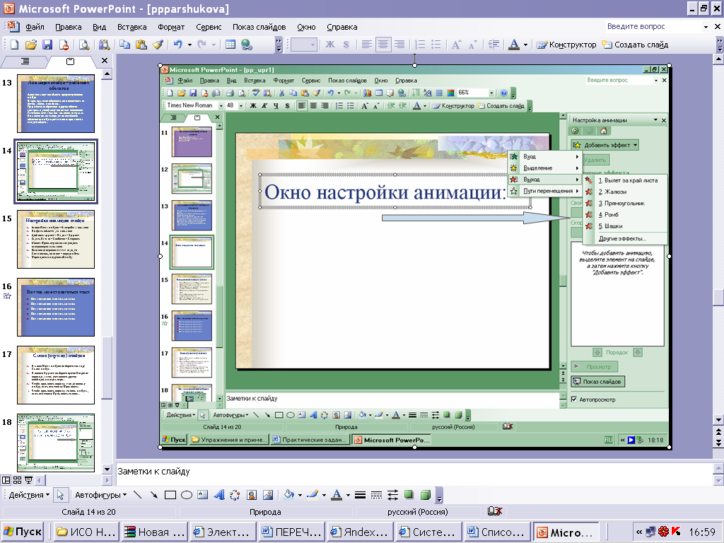Анимация – это движение. Двигаться могут все объекты, присутствующие на слайде. Например, можно обеспечить появление текста по буквам, словам или абзацам.
Графические изображения и другие объекты (диаграммы, кино) могут появляться постепенно. Также возможна анимация элементов диаграммы.
Вы можете изменять порядок возникновения объектов на слайде и устанавливать время показа каждого объекта.
- Меню Показ слайдов – Настройка анимации.
- Выбрать объекты для анимации.
- Добавить эффект – Раздел – Эффект.
- Задать Начало – Свойство – Скорость.
- Кнопка Просмотр позволит увидеть настроенную анимацию.
- Если все настроено так как надо, то Согласитесь (OK), если нет – переделайте.
- Переходите на следующий слайд.

Как отрегулировать смену слайдов?
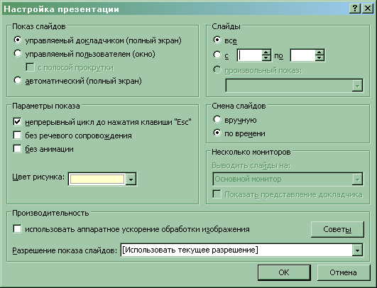Для этого:
- В меню Показ слайдов выберите команду Смена слайда.
- В списке Эффект выберите нужный вариант перехода, затем установите другие необходимые параметры.
- Чтобы применить переход к выделенному слайду, нажмите кнопку Применить.
- Чтобы применить переход ко всем слайдам, нажмите кнопку Применить ко всем.

Как произвести настройку показа слайдов?
- Меню Показ….
- Настройка презентации
- Задать атрибуты настройки
- Меню Показ……
- Начать показ.

Основы работы в сети Интернет

Для чего предназначена программа Internet Explorerи как с ней работать?
Программа Internet Explorer предназначена для работы в сети Интернет.
- Введите в адресной строке адрес http://www.novgorod.rcde.ru
- Чтобы сделать этот сайт домашней страницей, которая будет загружаться сразу вместе с программой Internet Explorer при входе в Интернет, выберите команду меню Сервис/Свойства обозревателя. В диалоговом окне Свойства обозревателя в поле Укажите страницу, с которой следует начать обзор, щелкните кнопку С текущей.
- Пройдитесь по гиперссылкам, сделайте три - четыре шага вперед. Обратите внимание, что стрелка Назад активизировалась.
- Щелкните маленькую треугольную стрелку на кнопке Назад, посмотрите список посещенных вами страниц. Щелкните кнопку Вперед. При переходе на страницу, обратите внимание на адресную строку. В ней отобразится URL-адрес данной страницы. Перейдите на другие страницы на сайте и обратите внимание на то, как меняются URL-адреса в адресной строке.
- Вернитесь на домашнюю страницу, щелкнув кнопку Домой.
- Выберите в текстовом меню команду Избранное/Добавить в избранное. Щелкните кнопку Добавить В >> и Создать папку. Создайте папку Образование, щелкните ОК, затем еще раз ОК.
- Проверьте наличие сайта «Российский общеобразовательный портал» в Избранном, в папке Образование.
- Щелкните кнопку Журнал. В журнале запоминаются все ваши шаги в Интернете в течение нескольких дней. Вы можете настроить Журнал, воспользовавшись командой меню Сервис/Свойства обозревателя. В диалоговом окне Свойства обозревателя предлагается выбрать количество дней, в течение которого вы хотите хранить посещенные вами ссылки. Там же можно очистить журнал, нажав кнопку Очистить на вкладке Общие.
- Выберите команду Файл/Создать/Новое окно. Вы можете открыть новое окно данной программы без загрузки еще одной копии Internet Explorer (что существенно экономит ресурсы системы) и вести в нем просмотр других веб-документов.
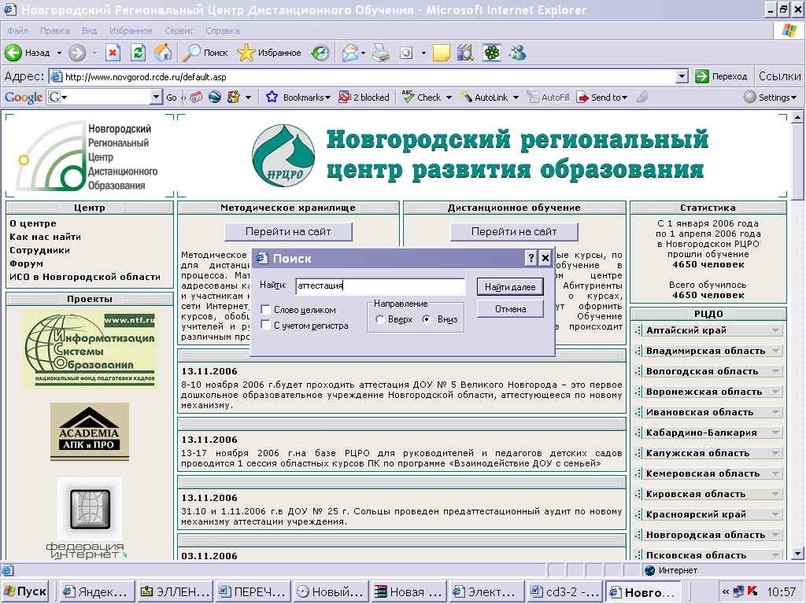Чтобы найти нужную информацию на странице (в Интернете встречаются веб-страницы с большим содержимым), существует система внутреннего поиска по странице. Выберите команду меню Правка/Найти на этой странице (можно нажать комбинацию клавиш Ctrl + F, т.е. удерживайте нажатой клавишу Ctrl и щелкните в то же время клавишу F) и введите то слово, которое вы хотите найти. Программа просмотра перенесет вас к тому месту, где искомое слово первый раз встречается на текущей странице.
Для ускорения загрузки из Интернета вся информация сохраняется в папку, которая называется «Временные файлы Интернета». Прежде чем послать запрос серверу, браузер проверяет, есть ли нужный файл во временных файлах. Если дата данного файла совпадает с датой файла, который находится на сервере, то обращение к серверу не происходит, и файл «мгновенно» загружается из временных файлов. Таким образом, при повторном посещении сайта информация будет загружаться частично из Интернета и частично (если сайт не обновлялся, то даже полностью) из временных файлов, приводя к значительному увеличению скорости работы. Размер папки для временных файлов устанавливается в пункте меню Сервис/Свойства обозревателя/Параметры и может быть оптимизирован опытными интернет-пользователями под пропускную способность линии связи.
Сервер может записывать на ваш компьютер небольшие текстовые файлы, называемые Cookies («куки», от англ. cookie — печенье), с информацией о ходе сеанса связи, например о том, что вы вошли в базу данных, зарегистрировались, получили определенную информацию и т. п. При повторном обращении сервер считывает cookie и «узнает» компьютер пользователя, что избавляет от необходимости, например, повторно регистрироваться в базе данных, заполнять поля форм и т. п. Таким образом, файлы cookie позволяют восстанавливать соединение с сервером с прерванного места. Однако файлы cookie может записывать не каждый сервер, а только тот, который прошел проверку на безопасность.

Кодировка или что делать, если вы увидите такой (непонятный) текст?
мЮВЮКЮ ПЮАНРС ЙНМЙСПЯМЮЪ ЙНЛХЯЯХЪ. аШКН ОНКСВЕМН АНКЕЕ 150 ГЮЪБНЙ, НУБЮРШБЮЧЫХУ БЯЕ БХДШ ЙНМЙСПЯМШУ ПЮАНР: ЯЮИРШ,
Ответ: менять кодировку. Каждый символ для компьютера представляется собой число от 0 до 255 (один байт). В Рунете существует несколько способов сопоставления букв этим числам, различающимся в разных операционных системах. Кодировка Windows-1251 используется в операционной системе Windows, кодировка KOI-8 используется в операционных системах Unix, которые предпочитают использовать для обслуживания сетей. Другие кодировки используются на очень небольшом количестве компьютеров. Кодировка меняется в программе Internet Explorer в меню Вид/Кодировка. Как правило, достаточно автоматического определения кодировки, если эта функция не работает меняйте кодировку вручную.

Для чего и как изменяют настройки программы Internet Explorer?
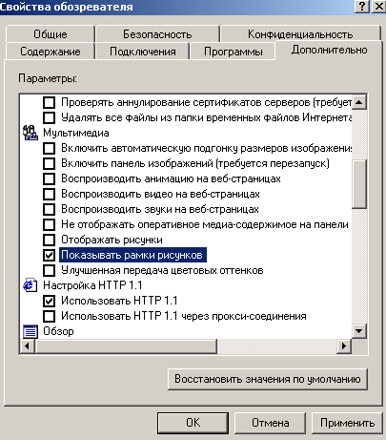Если у вас слабая телефонная линия и вы хотите получить максимум текстовой информации за короткое время, то вам стоит изменить настройки программы, а именно, отменить загрузку части большеразмерных элементов станицы, которые замедляют ее появление на экране. Для этого в меню программы Internet Explorer выберите команду Сервис/Свойства обозревателя. В открывшимся окне выберите вкладку Дополнительно. Найдите раздел Мультимедиа и снимите следующие флажки:
- Воспроизводить анимацию;
- Воспроизводить видео;
- Воспроизводить звуки;
- Всегда отображать панель радио Internet Explorer;
- Отображать рисунки;
- Улучшенная передача цветовых оттенков.
Оставьте только флажок Отображать рамки рисунков, чтобы было понятно, что перед вами не просто пустое место, а рисунок.
Затем щелкните кнопку Применить, а потом OK. Чтобы увидеть изменения, произошедшие в программе Internet Explorer, надо нажать кнопку Обновить на панели инструментов или функциональную клавишу F5.
После этого веб-страницы будут загружаться на ваш компьютер намного быстрее, но видеть изображения вы не будете. Если вам захочется посмотреть, что скрывается под той или иной рамкой для рисунка, подведите указатель мыши к рамке, нажмите правую кнопку и в контекстном меню выберите команду Показать рисунок. Рисунок появится на данной странице.
Для отказа от сделанных настроек, откройте еще раз вкладку Дополнительно в диалоговом окне Свойства обозревателя и нажмите кнопку Восстановить значения по умолчанию. Не забудьте потом нажать кнопки Применить и OK, а затем обновить страницу.

Как сохранить отдельную веб-страницу?
Для сохранения информации, найденной в сети Интернет, выполните следующие действия.
- Загрузите интересующую вас страницу.
- 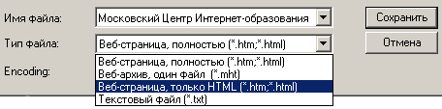Для сохранения страницы на диске выберите в меню программы Internet Explorer команду Файл/Сохранить как. Затем откройте нужную вам папку. Программа просмотра Internet Explorer предложит вам четыре способа сохранения файла. В поле Тип файла откройте раскрывающийся список. Там вы увидите следующие варианты:
  - Веб-страница полностью
  - Веб-архив
  - Веб-страница, только HTML
  - Текстовый файл
- Сохраните одну и ту же страницу в различных форматах.
- Проверьте результаты в программе Проводник. Сравните объем, форму представления сохраненной в разных форматах информации и выберите наиболее удобный для себя способ.
Если вам нужна только текстовая информация, то выберите формат Текстовый файл. В нем отсутствует форматирование текста для удобства его последующей обработки. В режиме Веб-страница, только HTML страница сохраняется без графики (вместо изображений оставлены пустые прямоугольные области). Работать с данной страницей можно будет с помощью программы Internet Explorer в режиме офлайн (после отключения от Интернета). Первый способ сохранения, Веб-страница полностью, сохраняет страницу вместе с графикой. Создается дополнительна папка, в которой будут находиться все графические изображения, включая кнопки, полоски и другие элементы дизайна. Объем веб-страницы, сохраненной таким образом, во много раз больше объема страницы в формате Текстовый файл или Веб-страница, только HTML. Веб-архив сохраняет все содержимое единым файлом.

Как сохранить часть информации?
Чтобы сохранить часть информации, отображенной на вэб-странице, необходимо:
- Выделить часть текста на страничке прижатой левой кнопкой мыши.
- Скопировать его (Правка/ Копировать в программе Internet Explorer) и вставить в текстовый редактор Microsoft Word (Правка/ Вставить).

Как произвести сохранение графики?
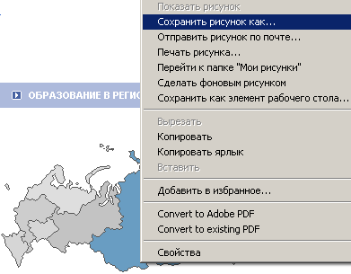Чтобы сохранить картинку или фотографию,
- подведите указатель мыши к картинке,
- щелкните правую кнопку мыши и выберите в контекстном меню команду Сохранить рисунок как...,
- сохраните графический файл в нужную папку, не меняя типа файла.
Если вы будете изменять имя файла, рекомендуется использовать латинский шрифт (строчные буквы), чтобы потом можно было вставить эту картинку в ваш собственный веб-сайт. Помните, что каждая картинка в Интернете имеет своего законного владельца. Поэтому надо четко понимать, какие у вас есть права на использование информации, полученной из Интернета.

Как производить поиск информации в сети Интернет?
Единая коллекция цифровых образовательных ресурсов http://school-collection.edu.ru/
Сайт информационно-методической поддержки повышения квалификации в области ИКТ в рамках проекта "Информатизация системы образования" http://imc.fio.ru/
Для поиска информации лучше использовать поисковые машины и тематические каталоги.
Название | URL
Российские поисковые системы и каталоги
Яндекс  Рамблер  Апорт  @Rus  List.Ru  Созвездие Интернет  Russia On The Net  MAFIA's TOP 100  Иван Сусанин  Улитка  OMEN  Золотой URL  МЕГАПОРТАЛ | http://www.уandex.ru  http://www.rambler.ru  http://www.aport.ru  http://www.atrus.ru  http://www.list.ru  http://www.stars.ru  http://www.ru  http://www.mafia.ru  http://www.susanin.net  http://www.ulitka.ru  http://www.omen.ru  http://www.goldenurl.radio.ru  http://www.megaportal.ru
HI  LOOK  ПИНГВИН  Интернет-столица  Google | http://www.hi.ru  http://www.look.ru  http://pingwin.net.ru  http://www.yes.ru http://www.google.com
Зарубежные поисковые системы и каталоги
AltaVista  Yahoo!  HotBot  Infoseek  Webcrawler  Excite  Inernet.ORG  Lucos  Opentext  Pointcom  Who Where | http://www.altavista.com  http://www.yahoo.com  http://www.hotbot.com  http://guide.infoseek.com  http://www.webcrawler.com  http://www.excite.com  http://www.internet.org  http://www.lucos.com  http://www.opentext.com  http://www.pbintcom.com  http://www.whowhere.com

Как отправлять и получать почту в сети Интернет?
Для этого можно использовать бесплатный почтовый ящик.
Чтобы его организовать, откройте Яндекс. В верхней части страницы найдите Зарегистрироваться. Следуйте инструкциям. Напишите по-русски ваше имя и фамилию. Придумайте себе логин (имя входа в почтовую систему, псевдоним), который должен состоять из символов A-z, 0-9, -, начинаться с буквы, заканчиваться буквой или цифрой и содержать не более 20 символов. Хороший логин должен давать представление о пользователе, например, pushkinas — хороший и запоминающийся логин, тогда как great_poet — больше подходит для студенческой переписки, чем для официальной, и его трудно запомнить.
Нажмите Дальше в нижней части страницы. Возможно, пользователь с таким именем уже существует, поэтому придется искать другой вариант. Яндекс предлагает несколько вариантов имен на выбор. Воспользуйтесь одним из них. Если вы хотите зарегистрироваться под простым именем, тогда регистрируйтесь на менее массовых, чем Яндекс, почтовых серверах.
Далее необходимо заполнить анкету с паролем и контрольным вопросом. Пароль вводится в виде звездочек, чтобы эта информация была недоступна для просмотра посторонними лицами. Пароль необходимо вводить дважды для проверки правильности ввода. Контрольный вопрос служит для восстановления пароля, если вы его забыли. Внимательно отнеситесь к этому пункту. В качестве пароля должен быть такой набор символов, который вы сможете вспомнить и через очень большой промежуток времени. В нижней части вы должны ввести контрольные цифры, изображенные специальным графическим шрифтом. Данные цифры используются в качестве защиты от спаммеров, так как человеческий глаз их может распознать, а программа — нет. Таким образом, робот не сможет автоматически завести себе почтовый ящик и рассылать нежелательную корреспонденцию (спам).
Введите дополнительную информацию о себе и нажмите кнопку Добавить. Вы попадете на страницу Паспорт. Внимательно изучите ее.
Откройте раздел Настройки/ Персональные настройки. Необходимо задать оформление письма. В поле Ваше имя обязательно введите Имя и Фамилию. Эта информация будет отображаться в поле От кого при получении сообщения. Адресат должен знать, что письмо пришло от вас, а не от кого-либо еще, возможно, с вирусом или спамом. В поле Ваша подпись введите:
С наилучшими пожеланиями,
Имя Фамилия.
Нажмите Сохранить изменения в конце страницы.
Вход в почту на Яндексе осуществляется нажатием на Войти в почту в правой верхней части стартовой страницы.

Что такое веб-форум?
Веб-форумы создают для общения в сети. Если вас интересуют проблемы информатизации системы образования, обратитесь на форум Uchim.info. Участие в этом форуме позволит вам обсудить интересующие вас проблемы, обменяться опытом, получить информацию об информационных ресурсах Интернета.
- Введите в адресной строке программы Internet Explorer адрес http://forum.novgorod.rcde.ru/
- Зарегистрируйтесь на форуме, щелкнув ссылку Регистрация.
- Щелкните ссылку Вход и введите имя пользователя и пароль, который вы создали себе при регистрации (не забудьте записать их в записную книжку!).
- Перед тем, как написать сообщение в форум, или комментировать (отвечать на чье-то сообщение), внимательно ознакомьтесь с текстом сообщений.
Выберите то, на которое хотите ответить и щелкните кнопку Ответить.
- Если вы хотите создать новую тему, щелкните кнопку Новая тема.
Заполните предлагаемую форму и щелкните кнопку Отправить.
Для последующих входов в систему форумов используйте свой логин и пароль.

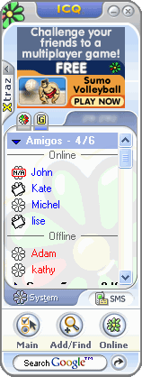Какие программы можно использовать для общения в сети Интернет?
Одной из них является программа ICQ.
Окно программы состоит из нескольких частей. Сверху в поле заголовка вы увидите цифры — это ваш номер, или UIN. Ниже будет располагаться список тех людей, с которыми вы поведете беседу. Этот список будет разбит на группы:
- Online (Доступен) — это те, кто находится в настоящее время в Сети;
- Offline (Недоступен) — пользователи, отключенные от нее.
Но после первичной загрузки этого списка у вас нет — вы же еще не нашли и не пригласили ни одного пользователя к общению с вами. Но вы сразу увидите ссылку Find A Friend! (Найти друга), а также кнопку Add/Invite Users (Добавить/Пригласить пользователей).
- Щелкните кнопку Add/Invite Users (Добавить/Пригласить пользователей). Перед вами поисковый механизм ICQ.
- Если вы уже знаете ICQ-номер вашего будущего собеседника, то поставьте галку в ячейке Search by ICQ Number (искать по номеру ICQ) и введите его в соответствующее поле.
- Щелкните кнопку Search (Поиск).
- Добавьте найденный номер ICQ в Contact List (Список контактов), нажав кнопку Add User (Добавить пользователя), которая расположена внизу данного окна.
- В следующем окне, спрашивающем о том, действительно ли мы хотим добавить этого пользователя в контакт-лист, нажмите кнопку Next (Далее), а затем кнопку Done (Готово), чтобы завершить операцию.
- 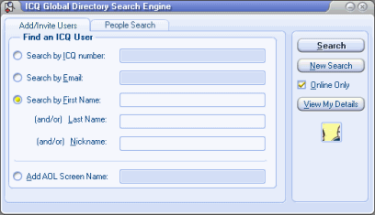Для того, чтобы найти человека по имени и фамилии, используйте поля Search by First Name (Имя) и Last Name (Фамилия). Попробуйте ввести имя и фамилию русскими буквами, если поиск вас не удовлетворит, введите то же самое латинскими буквами.
- Если вы знаете адрес электронной почты этого человека, то вы можете поставить галку в ячейке Search by E-mail (поиск по адресу электронной почты) и ввести в поле E-mail адрес.
- 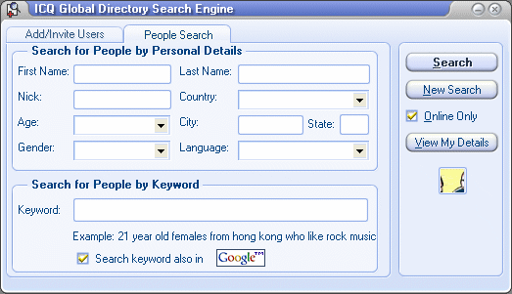Щелкните кнопку Search (Поиск) и ждите результатов. Если вам повезет, то вы обязательно кого-нибудь найдете, пусть не с первой попытки.
Далее не забудьте добавить его в свой контакт-лист описанным выше способом.
Вкладка People Search — поиск человека. Обеспечивает поиск человека по возрасту, полу, территории пребывания, языку общения и ключевым словам (используется редко, так как их мало кто заполняет).
Внизу отражено ваше состояние:
- Offline (Disconnect) (Недоступен/Соединение не установлено) — вы отключены от Сети,
- 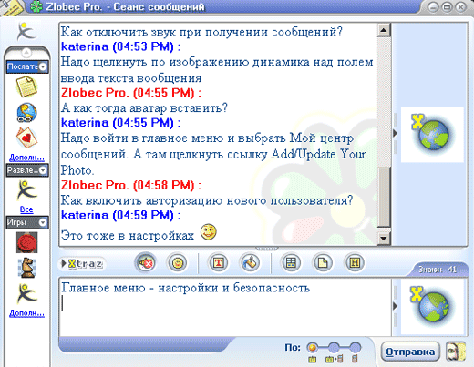Online (Connect) (Доступен/Соединение установлено) — вы доступны серверам ICQ.
Если вы если очень заняты, то выбирайте Away (Отсутствует). В этом случае ваши друзья будут знать, что вы им не скоро ответите.
Если вы щелкнете на кнопке ICQ Web Guide (ICQ Веб-проводник) или Go (Вперед), то получите инструкцию по использованию данной программы.
Если вам повезло и вы оказались в Сети одновременно с найденным вами человеком - он добавился в контакт-лист в раздел Online (Доступен), то можете общаться! Пригласите на беседу любого человека из представленного списка, просто дважды щелкнув мышью на нужном вам псевдониме. Можно послать вашему собеседнику короткое сообщение, которое он сразу получит.
Вы пишете свое сообщение в нижнем поле, где стоит курсор, выбираете любой смайлик из предложенных на панели редактирования текста, отключаете или, наоборот, включаете звуковое сопровождение вашего разговора и нажимаете кнопку Send (Отправка). Здесь же доступна история ваших сообщений (History).

Где в сети Интернет можно познакомиться с источниками нормативных документов по образованию?
Специальные образовательные порталы созданы для консолидации информации, значимой с точки зрения образования. Система образовательных порталов edu.ru — федеральный портал «Российское образование» — является точкой входа в Интернет, обеспечивающей удобный и эффективный поиск релевантных информационных ресурсов. Можно также использовать:

Название | URL
- Журнал Вестник образования  - Юридический журнал директора школы  - Задачи заместителя директора школы  - Школы в Интернете  - Программное обеспечение для школьного администратора  - Виртуальный методический кабинет  - Медиаобразование в России  - Дистанционное обучение  - Вопросы Интернет-образования  - Образовательное сетевое вещание  - Школьный сайт. Единое образовательное пространство | - http://www.vestnik.edu.ru  - http://www.direktor.ru/products/lawyer/default.htm  - http://www.profile-edu.ru/content.php?cont=63  - http://schools.techno.ru/  - http://www.edu.of.ru/volsch31/default.asp?ob_no=2150  - http://edu4.shebekino.ru/articles.html  - http://www.mediaeducation.ru  - http://www.dlmsk.fio.ru/student/  - http://vio.fio.ru/  - http://sputnik.mto.ru/  - http://www.edusite.ru

Какими законами регулируются отношения в сети Интернет?
Правовые основы использования Интернет-ресурсов в образовании базируются на основных положениях Российского законодательства, регламентирующего использование информационных ресурсов сети Интернет. Основные законодательные акты РФ:
- УК РФ,
- Закон РФ «Об авторском праве и смежных правах»,
- Федеральный закон «Об информации, информатизации и защите информации»,
- Закон «Об участии в международном информационном обмене»,
- Федеральные законы и другие нормативные акты регулирования отношений, связанных с использованием сети Интернет.

Каковы основные принципы применения авторского права в Интернете?
Объектами авторского права являются
- произведения науки, литературы и искусства, являющиеся результатом творческой деятельности, независимо от назначения и достоинства произведения, способа его выражения,
- производные произведения (переводы, обработки, аннотации, рефераты, резюме, обзоры, инсценировки, аранжировки и другие переработки произведений наук, литературы и искусства),
- сборники (энциклопедии, антологии, базы данных),
- другие составные произведения, представляющие собой по подбору или расположению материалов результат творческого труда.
Авторам закон гарантирует две группы прав: Неимущественные права — это права, которые позволяют удовлетворить моральные интересы автора, не преследуя экономическую выгоду:
- право признаваться автором произведения (право авторства);
- право использовать или разрешать использовать произведение под подлинным именем автора псевдонимом либо без обозначения имени то есть анонимно (право на имя);
- право обнародовать или разрешать обнародовать произведение в любой форме (право на обнародование), включая право на отзыв;
- право на защиту произведения, включая его название, от всякого искажения или иного посягательства, способного нанести ущерб чести и достоинству автора (право на защиту репутации автора);
- отказаться от ранее принятого решения об обнародовании произведения;
Имущественные права защищают исключительные права автора на произведение — осуществлять или разрешать следующие действия:
- воспроизводить произведение (право на воспроизведение);
- распространять экземпляры произведения любым способом: продавать, сдавать в прокат и так далее (право на распространение);
- импортировать экземпляры произведения в целях распространения, включая экземпляры, изготовленные с разрешения обладателя исключительных авторских прав (право на импорт);
- публично показывать произведение (право на публичный показ);
- публично исполнять произведение (право на публичное исполнение);
- сообщать произведение (включая показ, исполнение или передачу в эфир) для всеобщего сведения путем передачи в эфир и (или) последующей передачи в эфир (право на передачу в эфир);
- сообщать произведение, (включая показ, исполнение или передачу в эфир) для всеобщего сведения по кабелю, проводам или с помощью иных аналогичных средств (право на сообщение для всеобщего сведения по кабелю);
- переводить произведение (право на перевод);
- переделывать, аранжировать или другим образом перерабатывать произведение (право на переработку).

Информационные технологии в управлении образовательным учреждением. Автоматизация процессов управления образовательным учреждением

Как построить систему администрирования образовательного учреждения?
Схема системы администрирования образовательного учреждения может выглядеть следующим образом:
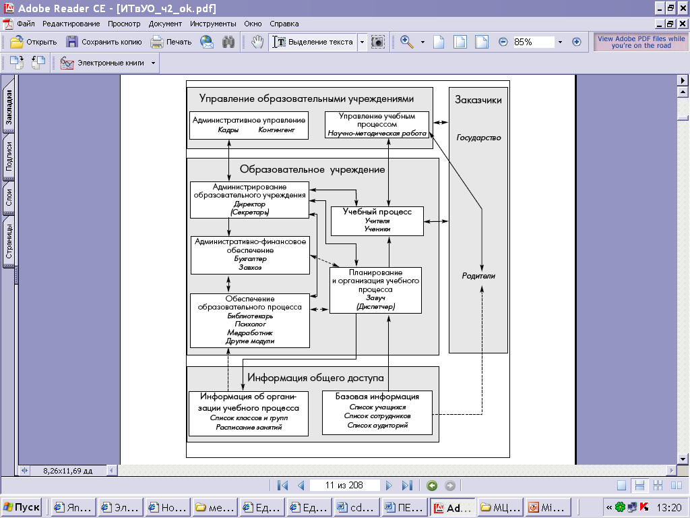

Что входит в состав базы данных ОУ?
База данных ОУ – единая система всех подразделений ОУ.
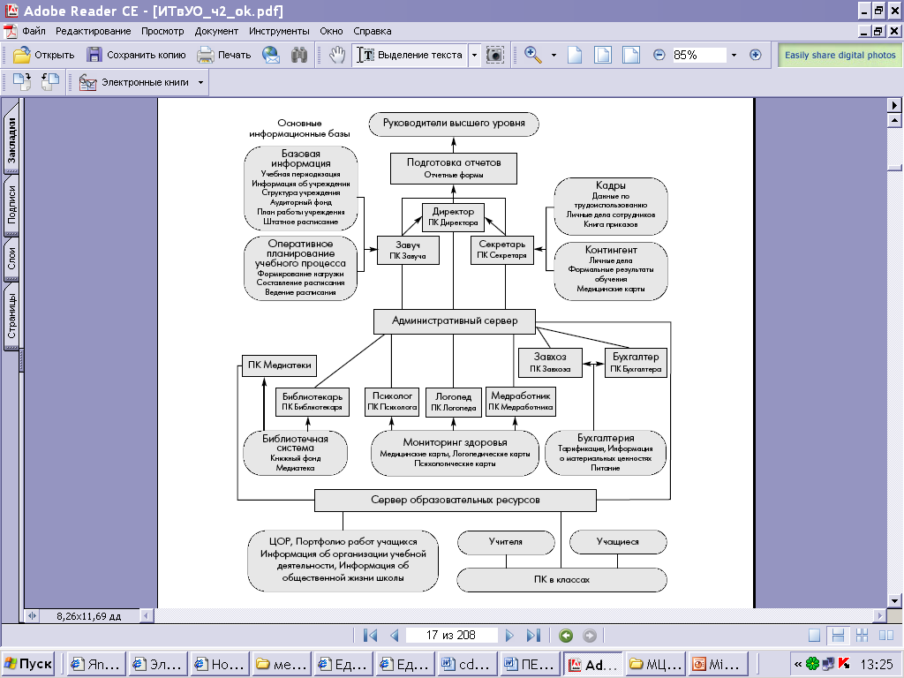

Какое программное обеспечение можно использовать для администрирования деятельности образовательного учреждения?
Информационные системы автоматизации управления образовательными учреждениями:
«Школьный Офис» | ООО «СПС» | www.schooloffice.ru
ПТК «ПараГраф» | НПОО «Инис-Софт» | www.inissoft.by
«Net-Школа 3.20» | ООО «РООС» | www.netschool.roos.ru
АРМ «Директор 4.0» | ИВЦ «Аверс» | www.iicavers.ru
ПМК «Школовед» | «Школовед» | www.shkoloved.sekreta.net
«1С:ХроноГраф Школа 2.5» | ООО «Хронобус» | www.chronobus.ru

Какая информационная система администрирования наиболее полно отражает деятельность образовательного учреждения?
«1С: ХроноГраф Школа» — информационная система администрирования деятельности образовательного учреждения.
Программа предоставляет следующие возможности:
- создания базовой информации, включая информацию общего доступа и периодизированных компонент;
- автоматизации кадровой работы;
- систематизации данных об учащихся;
- автоматизации вопросов планирования и организации учебного процесса.
- автоматизации административно-финансовой и хозяйственной деятельности.
В программе реализованы возможности формирования разнообразной внешней и внутренней отчетной документации, как установленного государством образца (формы ОШ-1, ОШ-5, ОШ-9, материалы для РИК-76 и РИК-83, формы кадрового учета Т-2, Т-3 и другие), так и произвольной. Также в программе предусмотрены возможности формирования многообразных печатных (выводных) форм, в том числе в формате MS Excel и HTML.
Для организации взаимосвязи между основными информационными системами и дополнительными информационными модулями единого информационного пространства образовательного учреждения в программе предусмотрены:
- загрузка данных из программ планирования, организации и управления учебным процессом семейства программных решений «ХроноГраф 3.0»;
- обмен данными с программными системами, обеспечивающими поддержку содержания обучения цифровыми образовательными ресурсами (ЦОР);
- выгрузка данных по инвентаризации учреждения в пакет «1С: Бухгалтерия 7.7»;
- выгрузка данных о тарификации сотрудников в пакет «1С: Зарплата и Кадры 7.7»;
- обмен данными с программным пакетом «1С: Школьная библиотека».
Для организации взаимосвязи с информационными системами, обеспечивающими деятельность вышестоящих органов управления образования, а также поддерживающими организацию сдачи Единого государственного экзамена в программе предусмотрены:
- выгрузка данных в программный пакет «1С: ХроноГраф. Кадры для Управления образования»;
- выгрузка данных в программный пакет «1С: ХроноГраф. Контингент для Управления образования»;
- выгрузка данных об образовательном учреждении, учащихся старших классов и выбранных ими для сдачи ЕГЭ предметах в стандартах ЕГЭ.

Какова структура программы «1С: ХроноГраф Школа»?
Программа содержит:
- Четыре основных информационных блока, включая:
  - Общие данные об образовательном учреждении;
  - Кадры и контингент;
  - Учебный процесс;
  - Финансы.
- Два информационных модуля обработки данных:
  - Отчеты;
  - Регламенты.
- Три вспомогательных модуля:
  - Сервис;
  - Окна;
  - Помощь.
Отдельным информационным разделом в программу включена информационная база справочника «Образование и наука».
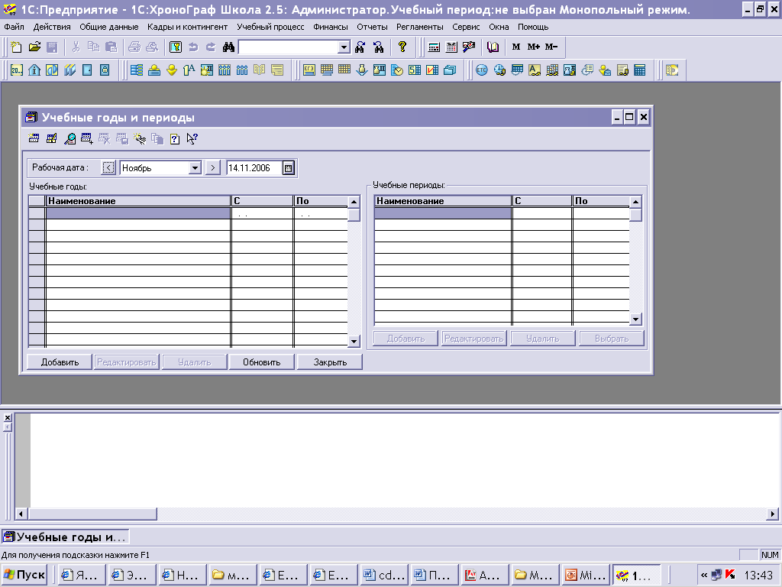
Общие данные об образовательном учреждении
Кадры и контингент
Учебный процесс
Финансы
Нормативно-правовая поддержка

Скачать лицензионную версию «1С: ХроноГраф Школа» 2.5 можно с сайта http://school-collection.edu.ru/programs/

Что такое информация общего доступа и каковы пути ее формирования?
С точки зрения компьютерной реализации информационного пространства, базовая информация - это информация, однозначно востребованная любой используемой в учреждении образования программной оболочкой.
Сущность информации общего доступа во многом определена ее названием. Это означает, что данный вид информации должен быть:
доступен для получения (ознакомления) всеми заинтересованными лицами (как участниками учебного процесса, так и любыми сторонними лицами);
отображен в простых и понятных для всех заинтересованных лиц формах.
Информация, к которой обращаются практически все информационные системы и информационные модули дополнительного обеспечения, являются следующие сведения:
общие сведения об образовательном учреждении;
общие данные о структуре образовательного учреждения;
общий список изучаемых в образовательном учреждении учебных предметов и дисциплин;
наиболее общие сведения о материально-технической базе образовательного учреждения (списки помещений);
общий список сотрудников;
общий список учащихся.
Значительная часть информации общего доступа вводится в программе в информационном блоке «Общие данные». Здесь осуществляется:
- формирование списка учебных годов и периодов, а также выбор рабочего учебного периода;
- ввод общих (титульных) данных учреждения образования;
- описание общей структуры учебных объединений (классов и групп второй половины дня);
- общее описание материально-хозяйственной базы (списка и характеристики помещений) учреждения образования;
- формирование общего списка изучаемых учебных предметов и дисциплин.
В этом же информационном блоке «Общие данные» осуществляется дальнейшая детализация ряда вводимой информации, в том числе:
- конкретизация информации о материально-технической базе (формирование списков материальных средств, инвентарных описей, Паспортов кабинетов);
- формирование общего и конкретизированного Тематического и поурочного планирования.
Формирование сведений, содержащихся в основной информации общего доступа, осуществляется в программе администратором. Так как объем вводимых данных достаточно велик, то программа предусматривает несколько вариантов их заполнения:
- ручной ввод данных;
- импорт данных в общие списки из специально подготовленных Excel-таблиц;
- импорт значительной части данных из информационной системы планирования и организации учебного процесса «ХроноГраф 3.0»

Каков порядок ввода общей информации об образовательном учреждении?
Общие сведения об образовательном учреждении вводятся в обработке «Данные об учреждении образования». Для того чтобы открыть эту обработку, щелкните по соответствующей команде в разделе «Общие данные» главного меню или по кнопке .
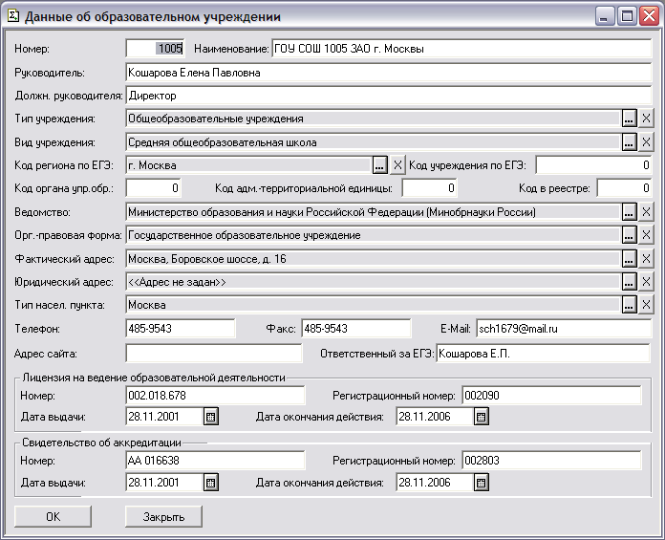
Сформированная вами общая информация об учреждении может быть выведена на печать.

Как осуществить планирование и организацию учебного процесса образовательного учреждения с использованием программных систем администрирования деятельности образовательного учреждения?
Для выполнения этой работы можно воспользоваться возможностями программы «1С: ХроноГраф Школа».
Заполнение таблицы учебного плана
Заполнение таблицы Учебного плана в программе или ее редактирование, если учебный план был импортирован из программной системы «ХроноГраф», осуществляется путем ввода информации в обработке «Учебный план». Для открытия данной обработки необходимо выбрать соответствующую команду в разделе «Учебный процесс» главного меню или щелкнуть по кнопке .
На экране откроется обработка «Учебный план», в заголовке которой будет отражены наименования выбранных вами учебного года и периода.
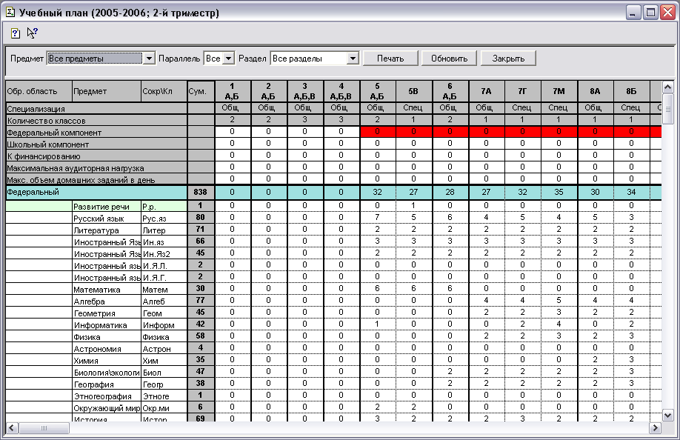
Для организации заполнения данных в обработке «Учебный план» необходимо знать следующее:
- Для всех «общеобразовательных» классов одной параллели отводится одна (общая) колонка, а каждый «специализированный» класс представлен отдельной колонкой.
- Названия специализаций классов и количество классов одной специализации выводятся в первых двух верхних строках таблицы.
Оставшиеся пять верхних строк таблицы отображают директивную информацию.
- Список предметов в таблице упорядочен по разделам учебного плана, а в рамках разделов по образовательным областям.
- Недельная нагрузка класса по конкретному предмету вводится в ячейке на пересечении колонки класса и строки предмета.
- Суммарная недельная нагрузка класса по каждому из разделов учебного плана указывается программой автоматически в строках, содержащих наименование соответствующих разделов.
- Суммарная недельная нагрузка класса по всем разделам учебного плана выводится в нижней итоговой строке «Общий объем учебного плана».
- Общее количество часов, назначенное по предмету во всех классах, отображается в колонке «Суммарно».
Для создания большего удобства работы в обработке также используются ряд цветовых обозначений и сервисных возможностей:
1. Строки, содержащие название и суммарную распределенную нагрузку каждого раздела учебного плана выделены цветом «морской волны».
2. Строки, содержащие наименования образовательных областей, выделены бледно-зеленым цветом.
3. Для удобства просмотра фон строк, содержащих названия одного и того же предмета, относящегося к разным разделам (компонентам) учебного плана, может быть выделен синим цветом. Для этого необходимо дважды щелкнуть на названии выбранного предмета. Отмена выделения производится также двойным щелчком.
4. Для оперативного контроля за соблюдением норм «директивной» информации используется красный цвет фона соответствующих ячеек.
5. Для большего удобства заполнения и просмотра содержательной информации (значений недельной нагрузки по конкретным предметам) в обработке предусмотрены способы фильтрации (отбора) данных по предметам, по параллелям и по разделам учебного плана.
Рассмотрим заполнение таблицы « Учебного плана» на конкретном примере.
Обратите внимание:
Верхние пять строк таблицы, предназначенные для ввода директивной информации, заполняются данными из поступающих в образовательные учреждения нормативных или нормативно-методических документов (например, из «Типового базисного учебного плана…» и т.п.). Эти данные поступают из вышестоящих органов управления образования, и учреждение не вправе в них что-нибудь менять (поэтому данная информация и названа нами «директивной»). Значения, задаваемые в строках директивной информации, служат для контроля и правильного оформления отчетной формы. Поэтому мы рекомендуем заполнить данные строки в начале работы по формированию учебного плана, чтобы в дальнейшем, при вводе конкретных нагрузок класса по конкретным предметам, иметь перед глазами те ориентиры, превышать которые, как минимум, не рекомендуется.
Вы вправе выбрать наиболее подходящий для вас из возможных подходов к организации заполнения данных. Например, по колонкам (то есть, по всем предметам для конкретного класса или параллели поочередно), или по строкам (то есть, по конкретным предметам или разделам учебного плана для всех классов), или любой другой.
Выберите для работы по формированию учебного плана конкретный класс, например, общеобразовательный «5а».
Для удобства визуализации колонки учебного плана, установите в поле «Параллель» значение «5» (если работа с большим объемом визуальной информации не вызывает у вас затруднений, этого можно не делать).
На экране откроется выборка колонок учебных планов классов 5-й параллели. Выберите колонку «5а» класса.
Заполните верхние строки директивной информацией, ориентируясь на Типовой базисный учебный план.
Введите поочередно значения недельной нагрузки по каждому предмету учебного плана, при помощи карточки «Введите значение нагрузки» вызываемого на экран двойным щелчком по ячейке на пересечении колонки выбранного класса и строки выбранного предмета.
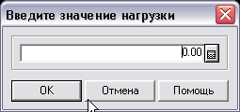
Для указания нужного значения, воспользуйтесь вводом числа с клавиатуры или помощью встроенного калькулятора. Щелкните по кнопке «ОК». Введенная информация отобразится в ячейке учебного плана.

Классный журнал представляет собой чуть ли не единственный «мостик» между информационной системой администрирования организации учебной деятельности, с одной стороны, и информационной системой обеспечения содержания учебного процесса, а также тесно взаимодействующими с последней информационными модулями, с другой, имеющий ярко выраженную «традиционную для образования» форму.
При открытии журнала класса, для которого был сформирован список учащихся, в левой колонке страницы отображается список учащихся класса. Учащиеся расположены в списке в алфавитном порядке. Данный список класса будет отображаться на всех страницах тех предметов, по которым класс занимается целиком (если класс поделен на группы для изучения какого-либо предмета, вам будет необходимо сформировать списочный состав групп).
Для выставления оценок и указания отметок о посещении учащимся урока, дважды щелкните в клетке на пересечении строки учащегося с колонкой урока. На экране откроется диалог «Оценки учащегося».
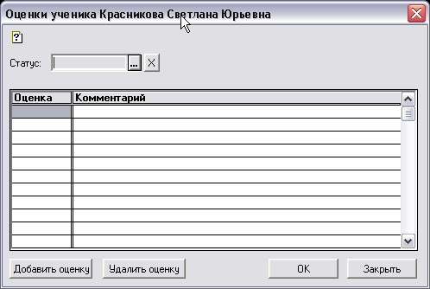
Для организации контроля за результатами обучения в программе предусмотрена возможность наглядного отображения и просмотра данных о текущей успеваемости выбранного учащегося по всем предметам. Для ее реализации дважды щелкните на имени учащегося в списке. На экране откроется выводная форма, содержащая сведения о текущей успеваемости по всем предметам (где выставлены оценки) и посещаемости данного ученика.
Такая выводная форма может быть отредактирована и экспортирована для дальнейшей работы в форматы xls, html и txt:
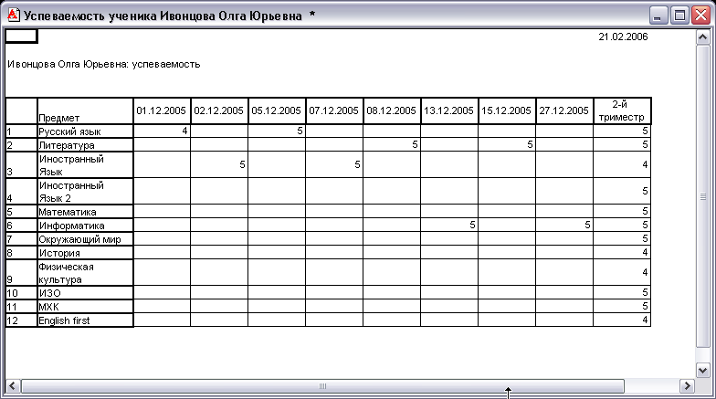

Как организовать кадровый учет с использованием программных систем администрирования деятельности образовательного учреждения?
Для того чтобы помочь наладить эту работу, автоматизировать рутинные процессы и высвободить время для содержательного анализа и принятия обоснованных управленческих решений в вопросах подбора, расстановки, организации профессионального роста, повышения квалификации и аттестации сотрудников учреждения образования, оказания им помощи социального и материального характера, программа «1С: ХроноГраф Школа» предусматривает ряд возможностей, направленных на решение данных задач:
- автоматизацию процессов кадрового учета на основе формирования и ведения личных дел сотрудников;
- автоматизацию формирования и ведения основных форм кадрового делопроизводства.
Формирование и ведение личных дел сотрудников осуществляется в справочнике «Сотрудники». Работа по вводу данных производится при помощи кнопок «Добавить», «Редактировать» и «Удалить». Для того чтобы ввести информацию о новом сотруднике щелкните по кнопке «Добавить». На экране откроется диалог «Сотрудники: Новый».
Именно данный диалог представляет собой личную карточку сотрудника, заполнение которой, по сути, и является формированием его личного дела. Для создания должностной характеристики сотрудника предназначены следующие закладки:
- Должностная информация;
- Педагогическая деятельность;
- Информация о поощрениях и взысканиях.
Квалификационная характеристика сотрудника содержит следующую информацию:
- сведения о полученном образовании и дальнейшем повышении квалификации;
- данные об общем профессиональном стаже сотрудника, прохождении им аттестации и служебном росте;
- сведения о заслуженных наградах, присвоенных званиях и ученых степенях сотрудника;
- данные о научно-методической и творческой деятельности сотрудника, публикациях, научных трудах и т.д.

Как организовать делопроизводство по учащимся образовательного учреждения с использованием современных программных систем?
Работа по формированию общих сведений о контингенте учащихся может осуществляться в программе «1С: ХроноГраф Школа» в разделе «Кадры и контингент». В соответствии с логикой заполнения данных она может быть разделена на два основных этапа:
- Этап формирования базы данных по учащимся на основе общих списков;
- Этап конкретизации информации на основе формирования личных дел учащихся и организации делопроизводства по ученикам.
Формирование общей базы данных по учащимся в программе включает в себя:
- ввод конкретизированных данных о классах и группах второй половины дня;
- формирование контингента учащихся, включающего обучающихся в настоящее время и архив выбывших учащихся и выпускников;
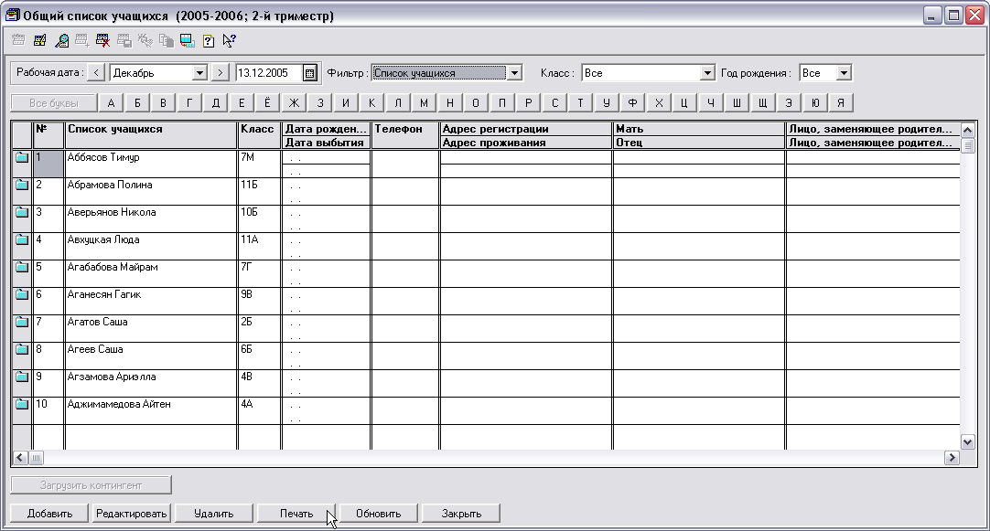
- создание общего списка обучающихся;
- распределение обучающихся по классам.
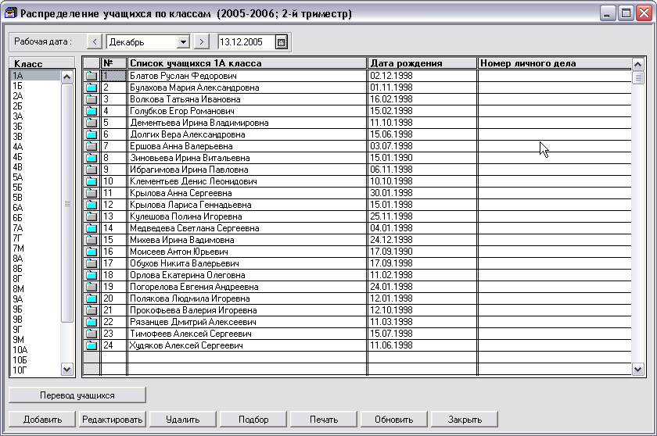
Достаточная часть информации об учащихся может быть импортирована из Excel-таблиц. Формирование и ведение личных дел учащихся осуществляется в справочниках «Общие списки учащихся», «Распределение учащихся по классам» и «Алфавитная книга». Работа по вводу данных во всех перечисленных справочниках производится при помощи кнопок «Добавить», «Редактировать» и «Удалить». Для того чтобы дополнить информацию о выбранном учащемся или ввести о новом, щелкните по кнопке «Добавить». На экране откроется диалог «Учащиеся: Новый». В зависимости от выбранного вами справочника в заголовке диалога будет указан конкретный класс, или появится надпись «Класс не распределен». Подготовка персонифицированной информации об учащемся, заполняемой в его личной карточке, в программе включает в себя:
- Подготовку анкетных данных;
- Указание сведений о родителях или лицах, их заменяющих (опекунах);
- Формирование социально-педагогической характеристики ученика;
- Подготовку данных о состоянии здоровья и медицинских рекомендациях.
Вся данная информация заполняется в соответствующих закладках.

Как осуществить автоматизацию финансовой деятельности образовательного учреждения?
Программа «1С: ХроноГраф Школа» в том числе предназначена для учета финансовых нормативов и включает в себя ввод значений для:
- тарифных сеток - в обработке «Тарифные сетки»;
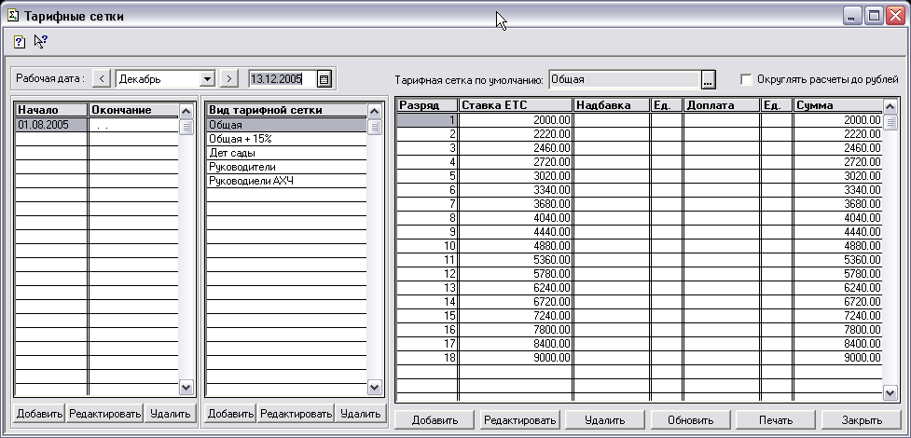
- почасовых тарифов - в справочнике «Тарифы»;
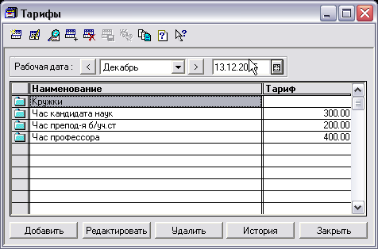
- норм рабочего времени – в справочнике «Нормы рабочего времени».
